 | De Geo
havo | Aardrijkskunde voor de tweede fase
 | Arm en rijk
 | Antwoorden werkboek hoofdstuk 1

www.degeo-online.nl

vierde druk

1 Mexico en de Verenigde Staten:
een wereld van verschil

Oriëntatie

Opdracht 1 Verschillen tussen Mexico en de V.S K

a W1A Verschillen tussen Mexico en de V.S.

oppervlakte  aantal inwoners  energieverbruik per inwoner  geboortecijfer  sterftecijfer  zuigelingensterfte  % bevolking < 15 jaar  % groei stadsbevolking  % beroepsbevolking in de landbouw  % beroepsbevolking in industrie  % beroepsbevolking in diensten  BNP per inwoner  % bijdrage landbouw aan BNP  inflatie  % analfabetisme > 15 jaar  aantal inwoners per arts  telefoons per 1.000 inwoners  televisies per 1.000 inwoners  Personenauto’s per 1.000 inwoners | Mexico  1.958.201 km²  107450 miljoen  2.230  21  5  20  32,3  2,4  17,6  26,7  55,7  € 9168  4,0  4,5%  9,7  769  449  282  107 | V.S.  9.363.520 km²  298.444 miljoen  11.350  14  8  6  21  1,3  2,6  22,8  74,6  € 37.562  2,0  2,1%  1,0  362  1164  938  475

b Vijf indicatoren gevraagd.
1 hoog geboortecijfer
2 hoge zuigelingensterfte
3 groot % beroepsbevolking werkzaam in landbouw
4 groot % analfabetisme
5 groot aantal inwoners per arts
6 laag aantal telefoonaansluitingen
7 weinig televisies per 1.000 inwoners
8 weinig personenauto’s per 1.000 inwoners

Opdracht 2 Inzoomen op het grensgebied K/I/V

a/b W2A Kaarten en invalshoeken.

Kaartnummer | Dimensie
180A | economie
180B | economie
180C | economie
180D | economie
181A | demografie
181B | sociaal-cultureel demografie
181C | sociaal-cultureel
181D | sociaal-culturele
181E | sociaal

Opdracht 3 Kennismaking K
a Mexico-Stad, Tijuana en het grensgebied, Heartland en Chiapas.

b W3 Het grensgebied tussen de V.S. en Mexico.

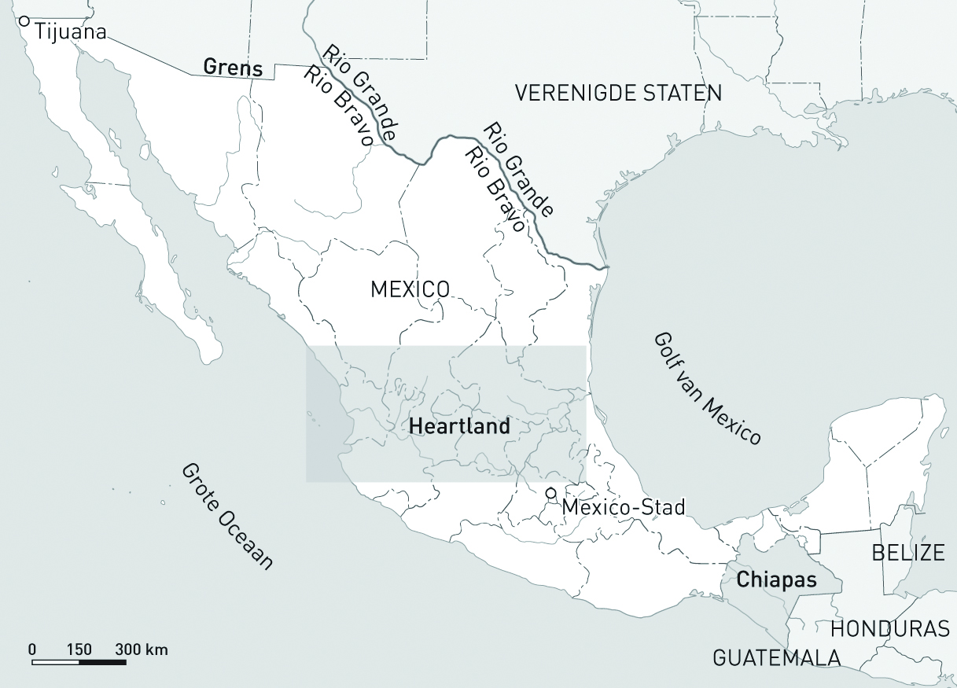

c - Mexico-Stad: strijd om het bestaan door gezin, luchtvervuiling en de rijken.
- grensgebied: maquiladoras en oversteek.
- Heartland: indianen en rodeo.
- Chiapas: Zapatista-rebellen en kleine boeren.
d Antwoord afhankelijk van het gekozen onderwerp.

1.1 Kennismaking met het grensgebied

Opdracht 4 Overzicht K
–

Opdracht 5 Vergelijken K/I

a/b W3A Het grensgebied tussen de V.S. en Mexico.

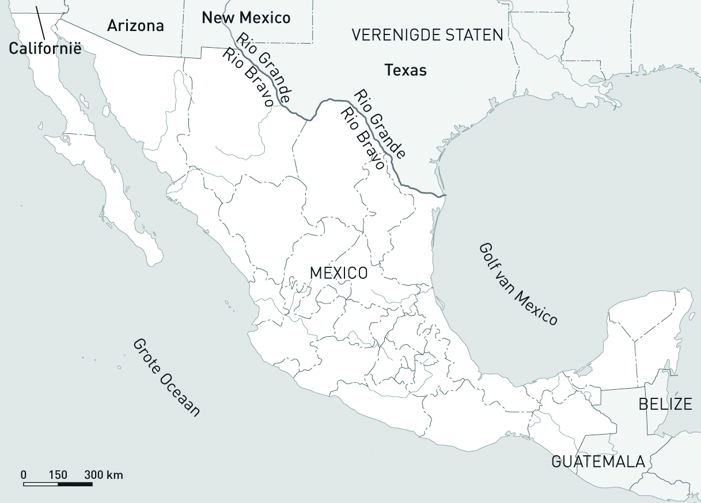

c Er zijn onder andere verschillen in bebouwingsgraad, patroon van infrastructuur, aanwezigheid van water (zwembaden) en bebouwingsdichtheid.

Opdracht 6 Geschiedenis K/I
a Mexico is een exploitatiekolonie geweest, want de Spanjaarden wilden zich verrijken (door onder andere mijnbouw te plegen) ten koste van Mexico.
b De rol van de V.S. in de wereld is veel belangrijker dan die van Mexico.
c GB 173B1 t/m B5: ‘Uitbreiding van het grondgebied van de Verenigde Staten’.
d Op figuur 1.1 wordt een groter gebied aangegeven dat door Mexico is afgestaan dan op GB 173B5.
e GB 173B5 gaat over de periode 1848-1853 en figuur 1.1 over de periode 1783-1853. De staat Texas staat daardoor nog in deze figuur.

Opdracht 7 Overeenkomsten en verschillen K
A, C, D en E.

Opdracht 8 Grensverkeer I
a Bij de grensovergang van Tijuana.
b 61 blokjes x 2.500 personen = 152.500 personen per dag.
c € 20 miljard.

Opdracht 9 Verschillen tussen de Amerikaanse grensstaten K/I

a W6A Verschillen tussen de V.S. en de grensstaten.

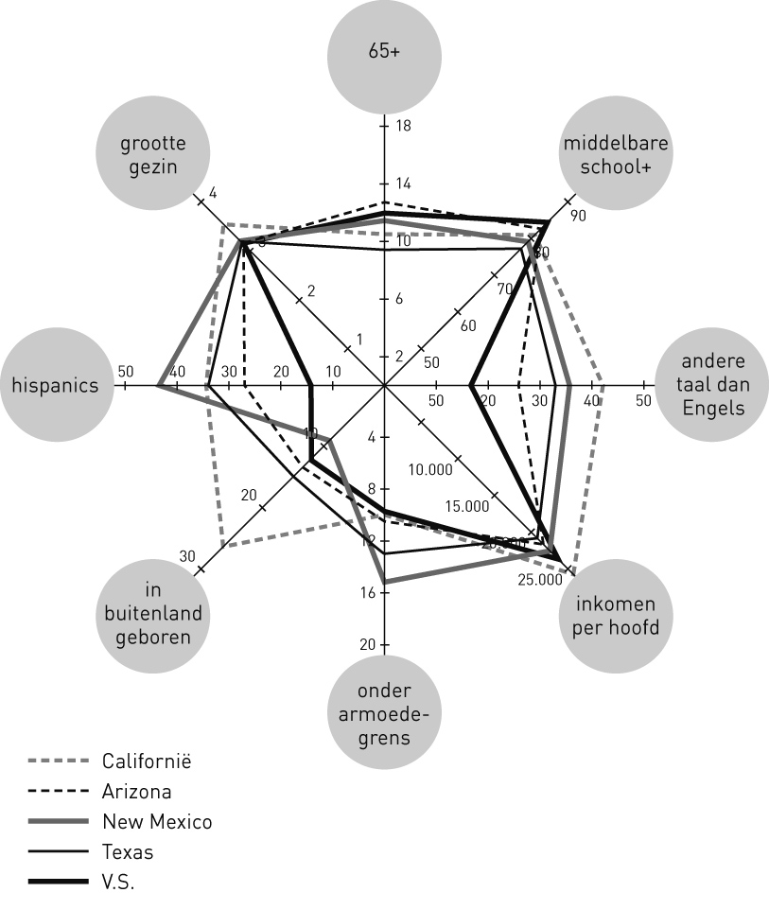

b De (meeste) grensstaten kennen:
- een lager percentage 65-plussers,
- een grotere gemiddelde gezinsgrootte,
- een hoger percentage Hispanics,
- een hoger percentage mensen dat in het buitenland is geboren,
- een hoger percentage mensen dat een andere taal dan Engels spreekt,
- een lager inkomen per hoofd,
- een hoger percentage mensen dat onder de armoedegrens leeft.
c Nee, ook tussen de grensstaten onderling zijn er verschillen.
Opdracht 10 Demografische overgang K/I

a/e W7A Geboorte- en sterftecijfers V.S. en Mexico.

Land | Geboorte-cijfer | Sterfte-cijfer | Geboorte-overschot | Demo-druk
V.S. | 14 | 8 | 6 | 35
Mexico | 21 | 5 | 16 | 63

b Mexico bevindt zich ergens aan het begin of halverwege fase 3, de V.S. bevinden zich in fase 4.
c Het hoge geboortecijfer van Mexico zorgt ervoor dat dit land nog niet in de laatste fase zit.
d Vanwege de jonge bevolking ligt het sterftecijfer lager dan in de V.S.
f Mexico kent een veel groter aandeel niet-productieven. Dit wordt vooral veroorzaakt door de grote groep 0-19 jarigen. Deze drukken zwaar, ondanks het geringe aantal 65-plussers.

Opdracht 11 Gemiddeld inkomen I VERDIEPING
a In Baja California verdient meer dan 40% van de bevolking het gemiddelde inkomen (gebaseerd op 3x het minimumloon).
b Naarmate je meer naar het zuiden reist, wordt het inkomen lager.

Opdracht 12 Inzoomen I VERDIEPING
a –
b De bewering gaat vooral op voor Texas en New Mexico en in mindere mate voor Arizona en California.
c Eigen antwoord.
d Eigen antwoord

Opdracht 13 Terugblik op paragraaf 1.1 K/I
Voor de zekerheid kun je je antwoord ook door je docent(e) laten controleren.

1.2 Noord-Amerika als handelsblok

Opdracht 14 Bestuderen
–

Opdracht 15 NAFTA K
a Door ontwikkelingen op het gebied van verkeer en telecommunicatie zijn de relatieve afstanden tussen landen verkleind. Hierdoor is de samenwerking op economisch gebied toegenomen.
b Elk land moet produceren waarin het het beste is. Dat betekent: tegen de laagste kosten. Als er dan ook sprake is van vrije handel (zonder tariefmuren), kan elk land een hoog welvaartsniveau bereiken.
c De NAFTA werd opgericht vanwege de toenemende economische dreiging van de Aziatische tijgers en hun welpen en de samenwerking in Europa.

Opdracht 16 Verschillen K/I
a Figuur 1.5 suggereert dat de BNP’s van beide landen elkaar niet veel ontlopen, maar per hoofd van de bevolking is het verschil aanzienlijk.

b W11A Exportwaarde van de NAFTA-landen in dollars.

Canada |  | Mexico |  | V.S.
Canada – V.S. | 78 | Mexico – Canada | 2 | V.S. – Mexico | 12
Canada – Mexico | 2 | Mexico – V.S. | 80 | V.S. – Canada | 20
totaal | 80 |  | 82 |  | 32

c De V.S.
d Mexico grenst aan de Verenigde Staten en veel Amerikaanse bedrijven hebben zich in Mexico gevestigd.

Opdracht 17 Handelsbalans K/I
a De passieve handelsbalans (–US$ 20 miljard) veranderde in een actieve handelsbalans (US$ 5 miljard).
b Passief, ongeveer 5 miljard dollar.
c Voordelen (2 gevraagd):
1 economische groei
2 meer werkgelegenheid
3 minder (illegale) migratie.
Nadelen (2 gevraagd):
1 meer migratie
2 boeren worden weggeconcurreerd
3 toenemende armoede
4 toenemende milieuvervuiling.

Opdracht 18 Arbeidsplaatsen K/I
a De donkerste kleur bruin betekent dat in die staten tussen de 1 en 1,5% van de beroepsbevolking hun baan is kwijtgeraakt door NAFTA.
b Vooral het noordwesten en het zuidoosten van de V.S.
c De bedrijven daar zijn waarschijnlijk makkelijk(er) te verplaatsen naar Mexico.

Opdracht 19 Terugblik op paragraaf 1.2 K/I
De omvang van de export steeg sterk, evenals de waarde van de invoer en van de buitenlandse investeringen. Het minimumloon daalde echter en het aantal Mexicanen dat in armoede leeft, is enorm toegenomen. De milieuvervuiling in de grensstreek is ook sterk toegenomen.

1.3 Maquiladoras

Opdracht 20 Alles op een rijtje K/I
–

Opdracht 21 Multinationals? K/I
a Nee. Multinationals zijn bedrijven met vestigingen in verschillende landen. Maquiladoras zijn de productieafdelingen van de multinationals.
b Ze moeten steeds goedkoper gaan produceren.
c Ze verplaatsen de arbeidsintensieve productie naar lagelonenlanden, in dit geval naar Mexico. (De loonkosten bedragen hier 10% van de loonkosten in de V.S.)
d Oorzaak: Mexico ligt dichtbij.
Gevolg: Daardoor zijn de transportkosten laag.

Opdracht 22 Maquiladoras K
a De maquiladoras verschenen in eerste instantie in het grensgebied met de Verenigde Staten.
b De Mexicaanse regering wilde dit gebied met veel armoede en werkloosheid een impuls geven.
c De Amerikaanse steden werden transportknooppunten. En door de groei van de maquiladoras waren er ook allerlei hoogwaardige, dienstverlenende bedrijven nodig.

Opdracht 23 Ciudad Juárez I
a De oude stad had een oppervlak van (ongeveer) 40 km²; het oppervlak in 2000 bedroeg circa 700 km². De stad is dus 17,5 keer zo groot geworden.
b Deze liggen allemaal aan hoofdverkeerswegen.
c In Ciudad Juárez vestigden zich de maquiladoras die veel mensen aantrokken en in El Paso niet.

Opdracht 24 Dubbelsteden I
a 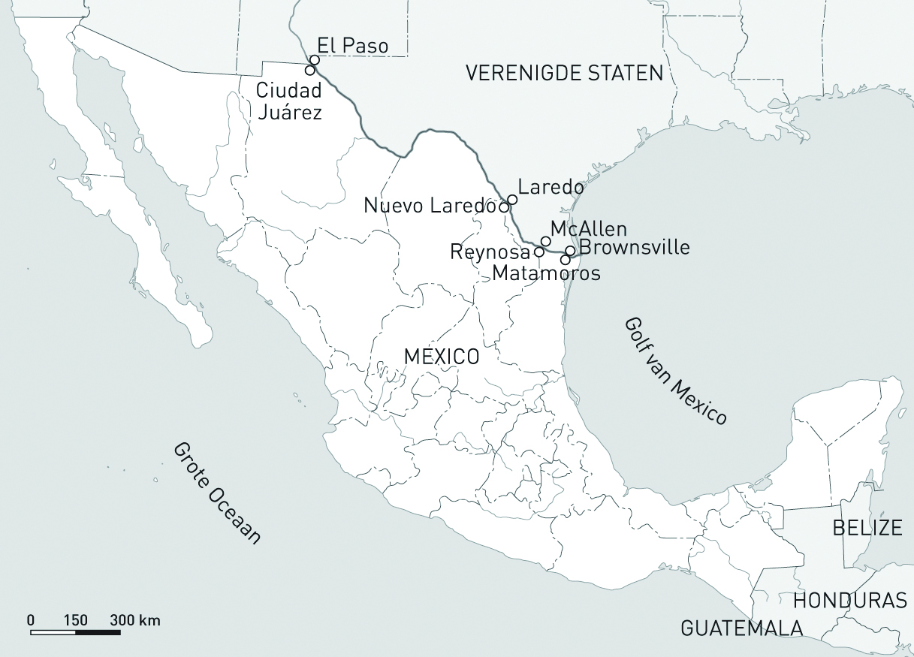
b Laredo ligt aan de kortste verbindingsweg tussen de V.S. en Monterrey (de grootste industriestad van Mexico).
c De grenscontrole zorgt voor veel werkgelegenheid.
d Het gemiddelde inkomen per hoofd van de bevolking in Brownsville in 2000 bedroeg 51% van het landelijke gemiddelde in de V.S.
e Het gemiddelde inkomen per hoofd van de bevolking in de grenssteden ligt niet alleen lager dan dat van de V.S. en Texas, maar er zit ook geen of minder groei in.

Opdracht 25 Buitenlandse investeringen K/I
a Geld dat door (bedrijven uit) het ene land wordt gestoken in de productiesectoren van een ander land.
b De stelling is niet juist. De buitenlandse investeringen zijn weliswaar toegenomen, maar je kunt uit figuur 1.16 niet aflezen dat ze uit andere landen dan de V.S. afkomstig zijn.
c In de industrie en de financiële dienstverlening.
d In de industrie vanwege de lage lonen. In de financiële dienstverlening omdat er veel werk is voor banken en verzekeringsmaatschappijen vanwege de toename in de twee voorafgaande sectoren.

Opdracht 26 Torréon I
a Torreón ligt in het noorden van Mexico.
b De meeste werkgelegenheid bevindt zich buiten de bebouwde kom van de stad Torreón.
c Het gaat om ongeschoold werk (dat vaak door vrouwen wordt gedaan). De lonen op het platteland zijn een stuk lager dan in de stad.

Opdracht 27 Hypothese V/I VERDIEPING
a W18: Werknemers worden min of meer gedwongen een verklaring te ondertekenen.
W19: De Mexicaanse president benadrukt de kwaliteit van de maquiladora-arbeiders.
W20: Wat voor de ene persoon een laag loon is, is hoog voor iemand anders.
W21: De lonen in Mexico liggen een stuk lager dan die in de V.S.
W22: In Mexico moet je (veel) langer werken om een bepaald product te kunnen kopen dan in de V.S.
W23: Een arbeider in de maquiladoras houdt weinig geld over.
b Door de komst van de maquiladoras is de welvaart van de Mexicanen toegenomen, maar is hun welzijn afgenomen.
c Eigen antwoord leerling.

Opdracht 28 Terugblik op paragraaf 1.3 K/I

a/b W24A

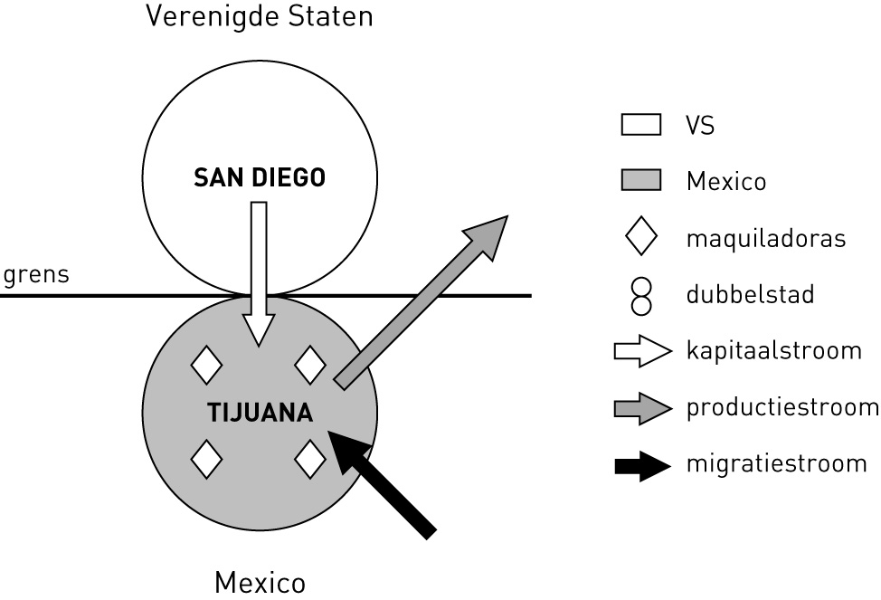

Afsluiting

Slotopdracht
W25: Door de NAFTA neemt het transport van afvalstoffen richting Mexico en drugs richting de V.S. toe.
W26: Door de NAFTA worden de Mexicanen uitgebuit en profiteren de fabrieksdirecteuren.

Extra Casus
Toetreding of niet?

Opdracht 1
–

Opdracht 2/Opdracht 3

W37A

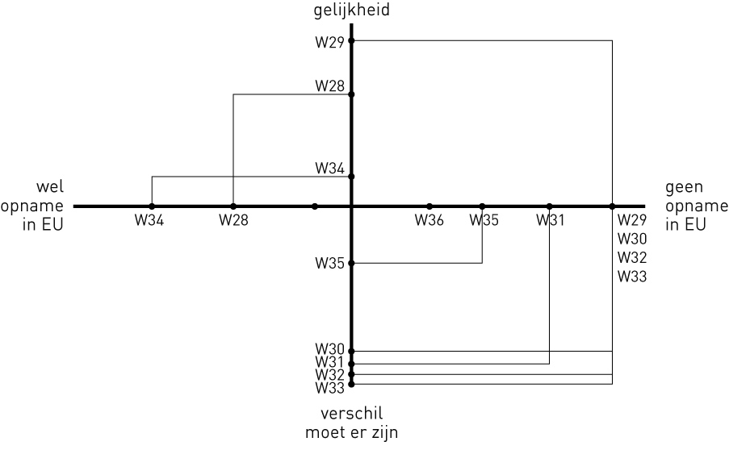

Opdracht 4
–

 | De Geo
havo | Aardrijkskunde voor de tweede fase
 | Arm en rijk
 | Antwoorden werkboek hoofdstuk 2

www.degeo-online.nl

vierde druk

2 Een betere toekomst

Oriëntatie

Opdracht 1 Absoluut en relatief K/I
a Het aandeel van Mexico wordt steeds groter (1960: 6%, 1980: 16% en 2000: 28%).
b Ja.
c 1961-1970: 6% van 3.321.677 = 199.300; 1981-1990: 16% van 4.493.314 = 718.930 en 1991-2000: 28% van 8.924.459 = 2.498.848.
d De getallen geven alleen de legale migranten weer.

Opdracht 2 Muzikaal intermezzo K
a -
b Ze hebben de hoop dat het leven daar beter is.
c De grensrivier tussen Mexico en de V.S.
d Eenmaal in de V.S. valt het vaak tegen, maar kunnen ze niet meer terug.

2.1 Trek naar het grensgebied

Opdracht 3 Samenvatting K

W3A Samenvatting paragraaf 2.1.

Enorme groei
► De migratie naar het grensgebied kwam pas echt op gang na de vestiging van de maquiladoras.
● De eerste migranten kwamen vooral uit Ciudad de México (Mexico-Stad) en het noorden van Centraal-Mexico; nu uit heel Mexico.
● De migratie is selectief: vooral jonge mensen en vooral vrouwen.

Weggaan of blijven?
► Er zijn twee typen migranten (economische en niet-economische) die migreren vanwege push- en pullfactoren.
● Kettingmigratie speelt ook een belangrijke rol.

Nogmaals Ciudad Juárez
► De steden in het grensgebied kunnen de groei niet aan, waardoor er problemen ontstaan op het gebied van woonruimte (krottenwijken) en er gebrek is aan openbare voorzieningen.
+ De reis vanuit de krottenwijken naar de maquiladoras is lang en onveilig.
+ Inwoners proberen de krottenwijken op te knappen.
● Ciudad Juárez is door de extreme groei een stad geworden zonder centrum.
● Ook de milieuproblemen zijn talrijk.
● De watervoorraad in de aquifer raakt op.

De vertrekgebieden
► Het leeglopen van een streek heeft enorme gevolgen: verlies aan arbeidskrachten voor de landbouw.
● Thuisblijvers worden afhankelijk(er) van het geld dat de vertrekkers naar huis sturen.
● Het ontvangen geld wordt bijna niet geïnvesteerd in de lokale economie.
● Retourmigranten kunnen hun opgedane werkervaring niet toepassen in hun eigen dorp.
● Retourmigranten hebben moeite met aanpassing in het oude dorp.

Opdracht 4 Binnenlandse migratie K/I
a Uit het midden van Mexico.
b Hier is het heet en droog. GB 196: ‘Klimaatgebieden’.
c Hier is veel werk in het toerisme.
d Op een enkele uitzondering na is de hypothese juist.

Opdracht 5 Voor- en nadelen K/I

a/b W4A Gevolgen voor het platteland van de trek naar de maquiladoragebieden

 | op economisch gebied | op sociaal gebied
Positief gevolg | Het opgestuurde geld wordt meestal gebruikt voor het verhogen van de eigen levensstandaard. | Bij terugkomst: import van andere waarden en normen zoals emancipatie van de vrouw, ongewenstheid kinderarbeid.
Negatief gevolg | – Een verlies aan arbeidskrachten voor de landbouw.  – De thuisblijvers worden afhankelijk(er) van het geld dat de vertrekkers naar huis sturen.  – Het ontvangen geld wordt bijna niet geïnvesteerd in de lokale economie.  – De mensen die terugkeren, spelen vaak geen actieve rol meer in de dorpseconomie. | Verandering waarden- en normenpatroon dat tot uiting komt in:  – de afnemende invloed van de kerk,  – de zwakker wordende familieband,  – het ouderlijk gezag dat minder sterk in zijn schoenen komt te staan.

Opdracht 6 Terugblik op paragraaf 2.1 K
a figuur 2.6: huizen worden opgeknapt met migratiegeld.
b openingsfoto: krottenwijk voor maquiladora-arbeiders.
figuur 2.4: elektriciteit wordt illegaal afgetapt.
figuur 2.5: milieuproblemen in het grensgebied.

2.2 Migratie naar de V.S.

Opdracht 7 Migratiegeschiedenis K

a W5A Migratiegeschiedenis Mexico-V.S.

Redenen om naar de V.S. te gaan
Periode rond 1980 | Periode rond Eerste Wereldoorlog | Periode rond Tweede Wereldoorlog (Bracero) | Heden
Veel goedkope arbeidskrachten voor aanleg van de spoorlijnen. | Veel Amerikaanse soldaten vochten op de slagvelden in Europa en de Mexicanen namen hun plaats in. | Oogsten van het ‘food to win the war’. | – armoede en werkloosheid  – uitzichtloze situatie op het platteland  – grote bevolkingsgroei  – aantrekkingskracht van rijk land als de V.S.

b Er is van beide soorten migratie sprake.
c De migranten komen vaak uit één dorp of streek en gaan op basis van verhalen van eerdere migranten naar de slachterijen. Na verloop van tijd keren ze terug, maar vaak gaan ze later nog een keer.

Opdracht 8 Bracero en BIP K/I
a Amerikaanse koppelbazen mochten Mexicaanse seizoenarbeiders verhuren aan landbouwbedrijven in de V.S. De arbeiders kregen een minimumloon en vergoeding van de vervoerskosten.
b Het ging in dit programma om seizoenarbeiders. Deze waren tijdelijk en bleven niet in de V.S. wonen.
c Over de geëxporteerde eindproducten werd belasting geheven op de toegevoegde waarde.

Opdracht 9 Vertrekgebieden K/I
a Jalisco en Durango liggen wel in het gebied dat volgens de kaart de meeste migranten levert, maar Zacatecas, Michoacán en Oaxaca niet.
b De kaart is gemaakt op basis van deelstaten die een regio vormen. Van deze totale regio wordt een percentage aangegeven. Op een lager schaalniveau (dat van de deelstaten apart) kan een individuele staat wel hoog scoren.

Opdracht 10 Geldzendingen I
a A = aardolie
B = maquiladoras
C = geldoverboekingen
D = toerisme
b In het algemeen geldt dat de staten met het laagste percentage mensen dat naar de V.S. migreert, ook de staten zijn die de minste geldzendingen ontvangen.
c Als je nauwkeurig kijkt, zie je dat er veel uitzonderingen op de regel zijn, bijvoorbeeld de deelstaat Zacatecas.

Opdracht 11 In kaart gebracht V/I

a W8A Het aandeel (in %) van de totale geldzendingen per deelstaat.

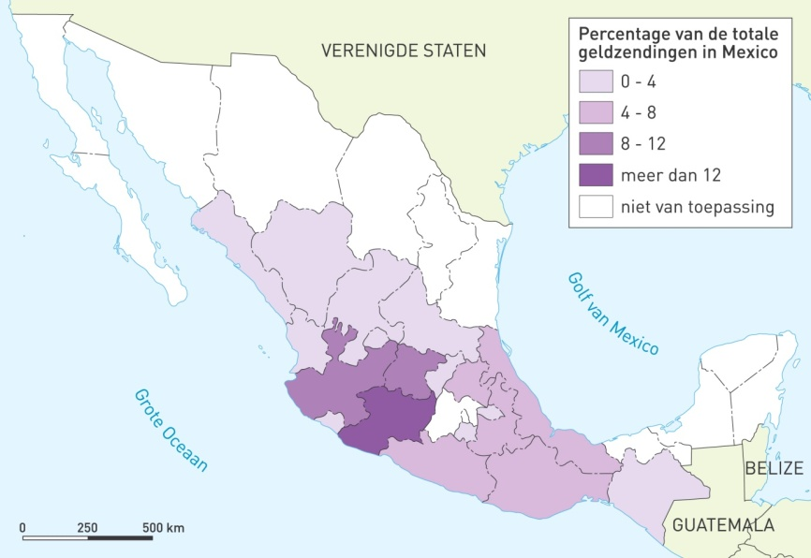

b W9A Het aandeel (in %) van de geldzendingen in het BBP van de deelstaten.

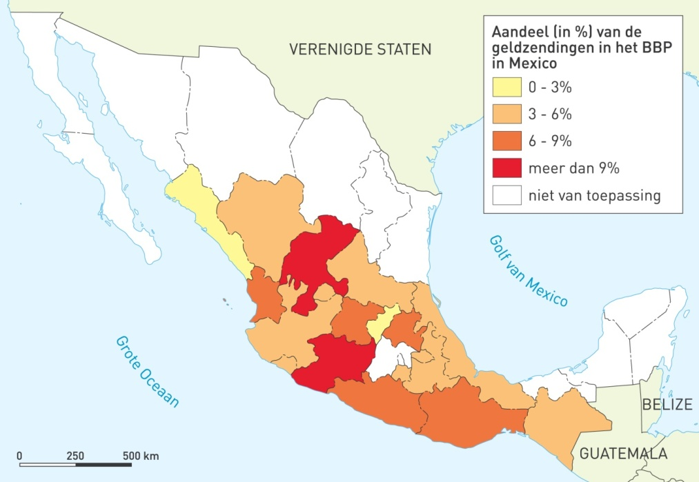

c De hypothese is niet waar.

Opdracht 12 Onderzoek K/I
a Het gaat om sojourners.
b De gegevens hebben betrekking op hun laatste trip naar de V.S.

c W10A

Periode | Aantal | Belangrijkste vestigingsgebieden
1940-1950 | weinig migranten | belangrijkste staten Texas en California
1950-1960 | meer migranten | vooral in California
1960-1970 | meer migranten | vooral in Texas, California en Illinois
1970-1980 | meer migranten | vooral naar Texas, California en Illinois;
 |  | eind jaren zeventig vooral naar California
1980-1990 | meer migranten | vooral weer California, maar ook toename oostkust en Florida
1990-2000 | meer migranten | weer Texas, California en Illinois; neemt later af en meer spreiding en ook noordoosten
2000-2003 |  | minder migranten grotere spreiding

Opdracht 13 Sinoloa cowboys I VERDIEPING
a Een deelstaat van Mexico.
b Over migratie van Mexico naar de Verenigde Staten.
c Zij werken tegen laag loon in de landbouw.
d Dit brengt veel meer geld op.
e Eigen antwoord leerling.
Voorbeeld van een juist antwoord:
Ze hebben weliswaar veel geld verdiend, maar Louis heeft dit met de dood moeten bekopen.

Opdracht 14 Terugblik op paragraaf 2.2 K/I
a Over illegale migratie vanuit Mexico naar de Verenigde Staten.
b Letterlijk zijn coyotes prairiewolven, maar hier zijn het mensensmokkelaars.
c Over honderden migranten per dag.
d De Mexicanen gaan toch, dus dan maar met wat goede raad van de politie.

2.3 Mexicanen in de V.S.

Opdracht 15 Waar of niet waar? K
1 = niet waar
2 = waar
3 = niet waar
4 = niet waar

Opdracht 16 Aandeel Mexicanen I
a 11.414.000
b 37,3%
c Ja, de stad met de meeste Mexicanen is Los Angeles en deze stad ligt in California, de staat met de meeste Mexicanen.
d Hier is in de slachterijen en de lichte industrie behoefte aan goedkope (Mexicaanse) arbeidskrachten.

Opdracht 17 Positie in de V.S. I
a/b/c
W12A Vergelijking.

 | Totale bevolking V.S. | Geboren in V.S. | Mexicanen
figuur 2.17 Type werk | weinig in landbouw en visserij | zelfde beeld | oververtegenwoordiging in landbouw en visserij en productie en transport; minder in hooggekwalificeerd werk
figuur 2.18 Opleidingsniveau | grootste percentage met laagste opleidingsniveau, ondanks de verbetering sinds 1970 |  | laag opleidingsniveau in eerste en tweede generatie
figuur 2.19 Werkloosheid | 5,8% | slechter dan gemiddelde buitenlanders | zeer hoge werkloosheid, hoger dan totaal én autochtonen

d De Mexicanen in de V.S. scoren veel slechter dan het landelijke gemiddelde en ook onder het gemiddelde van de in het buitenland geborenen.

Opdracht 18 Leeftijdsopbouw I
a Er zijn meer Mexicanen in de leeftijdsgroepen < 15 jaar en 15-45 jaar. Daarentegen zijn er minder mensen in de groepen 45-60 jaar en > 60 jaar.
b Het zijn vooral mensen (merendeel mannen) die in de kracht van hun leven migreren naar de Verenigde Staten om daar werk te vinden.
c Een jongere leeftijdsopbouw zal waarschijnlijk een hoger geboortecijfer inhouden.

Opdracht 19 Dimensies I/V

a W18A Kern tekstbronnen.

W13 | Uitbuiting (illegale) Mexicaanse arbeiders.
W14 | (Illegale) Mexicaanse arbeiders zijn de ruggengraat van de Amerikaanse economie.
W15 | Geringe integratie van Mexicanen in de samenleving van de V.S.
W16 | Blanken sluiten zich af van een groeiende multiculturele samenleving.
W17 | Toeneming van de tweetaligheid.

b W19A Dimensies tekstbronnen.

W13 | economische
W14 | economische
W15 | sociaal-culturele
W16 | sociaal-culturele
W17 | sociaal-culturele

c W20A Positieve of negatieve kenmerken?

W13 | negatief
W14 | positief
W15 | positief
W16 | negatief
W17 | negatief

d W21A Positieve en negatieve kenmerken van drie dimensies.

 | Positief | Negatief
Economisch | vormen ruggengraat van de economie in California | uitbuiting van (illegale) Mexicaanse arbeiders
Sociaal-cultureel | sterke groei van de tweetaligheid | – weinig integratie in de blanke samenleving
Demografisch | Door jongere leeftijdsopbouw neemt hun aantal sneller toe dan dat van de autochtone bevolking. | – blanken sluiten zich af van een groeiende multiculturele samenleving

Opdracht 20 Legaal of illegaal K/I
a Figuur 2.22 laat de (il)legale migratie van Mexicanen in percentage van het totale aantal immigranten naar de V.S. zien. Figuur 2.16 toont het aandeel van de Mexicanen in de V.S.
b Arizona.
c Waarschijnlijk was de grens hier het gemakkelijkst illegaal te passeren.

Opdracht 21 Maïs K/I
a Oorzaak: Door de NAFTA zouden veel Amerikaanse bedrijven zich (als gevolg van de lage lonen in Mexico) in Mexico vestigen.
Gevolg: Hierdoor hoefden de Mexicanen niet meer voor werk naar de V.S. te emigreren.
b Oorzaak: Door de vrijhandel konden de Mexicaanse (maïs)boeren niet meer concurreren met hun Amerikaanse collega’s.
Gevolg: Hierdoor ontstond er werkloosheid en trokken de boeren naar de V.S.

Opdracht 22 ‘Tortilla curtain’ K/I
a Het hek dat tussen Mexico en de V.S. wordt gebouwd om de illegale migratie tegen te gaan.
b Economisch argument: Het is te duur.
Fysisch-geografisch argument: Sommige stukken hoeven minder te worden bewaakt omdat hier uitgestrekte woestijnen liggen die de oversteek al bemoeilijken.
c Voorbeelden van een juiste redenering zijn:
- Ze vinden wellicht dat de oorzaak van de illegale migratie ligt in het grote welvaartsverschil tussen beide landen/de grote armoede in Mexico.
- Armoedebestrijding in Mexico zou iets aan de oorzaken daarvoor doen. Een hekwerk bestrijdt alleen maar de gevolgen.
Of:
- Een hekwerk sluit de arme Mexicanen op in hun eigen land.
- De V.S. profiteren wel van de goedkope arbeid en inkomsten uit export naar Mexico, maar houden hun grote (gemiddelde) welvaart voor zichzelf.
d Ze vertegenwoordigen de burgers die zich bedreigd voelen in veiligheid en werk door de komst van steeds meer illegale migranten.

Opdracht 23 Legalisering I VERDIEPING
Eigen antwoord.

Opdracht 24 Gepakt! K
–

Opdracht 25 Terugblik op paragraaf 2.3 K/I
a 5. Welke voor- en nadelen kent de vestiging van de Mexicanen in de V.S.?
6. Heeft de toetreding tot de NAFTA geleid tot een afname van de (il)legale migratie van de Mexicanen naar de V.S.?
b deelvraag 5: opdracht 15, 17, 18, 19, 21 en 22
deelvraag 6: opdracht opdracht 20

Afsluiting

Slotopdracht
a De kaart laat de kettingmigratie vanuit de deelstaat Michoacán naar de maquiladoras in het grensgebied en de V.S. zien.
b Het jaarinkomen ligt in het Amerikaanse deel van het grensgebied behoorlijk hoger dan in het Mexicaanse deel.
c Migratie die op gang komt doordat eerdere migranten (vaak positieve) informatie naar huis sturen.
d 11,3% van de huishoudens ontvangt geldzendingen; dit levert hen 56,2% van het inkomen op; voor 32,7% is dit zelfs het enige inkomen.
e $ 275
f ongeveer 65%

Extra Casus
Afrikaanse migranten

Opdracht 1

 | Afrikanen naar Europa | Mexicanen naar V.S.
1 | 5.000 per jaar (neemt toe) | 250.000-350.000 legaal
2 | merendeel illegaal | 2 miljoen illegaal
3 | vertrek: Afrika ten zuiden van de Sahara  vestiging: Europa (met name West-Europa) | vertrek: Mexico  vestiging: V.S. (met name in het zuiden)
4 | push: - gebrek aan werk  - hoop op betere toekomst  pull: beter bestaan opbouwen | push: - gebrek aan werk  - hoop op betere toekomst  pull: ‘beloofde land’
5 | wel kettingmigratie | wel kettingmigratie
6 | geen cirkelmigratie | vaak wel cirkelmigratie
7 | rol mensensmokkelaars is groot | mensensmokkelaars spelen een rol, maar mensen proberen het ook zelf
8 | Canarische eilanden zijn deel van Spanje: eerste voet binnen Europa | –
9 | rol regering: grensbewaking wordt steeds strenger: moeilijker om Fort Europa binnen te komen | rol regering: tweeslachtig: enerzijds probeert men de (illegale) migratie tegen te gaan, anderzijds is de Amerikaanse economie afhankelijk van deze arbeiders

Overeenkomsten
- groot deel zelfde push- en pullfactoren
- voor beide sprake van kettingmigratie
- voor beide belangrijke rol weggelegd voor mensensmokkelaars
- bij beide wordt het lastiger om binnen te komen

Verschillen
- stroom uit Mexico groter dan die uit Afrika
- bij Mexico vaak sprake van cirkelmigratie
- aantallen bij Mexico veel groter
- rol regeringen is niet hetzelfde

Conclusies en toekomstverwachting
- stromen zullen blijven en toenemen
- wat is de juiste strategie om ermee om te gaan?

 | De Geo
havo | Aardrijkskunde voor de tweede fase
 | Arm en rijk
 | Antwoorden werkboek hoofdstuk 3

www.degeo-online.nl

vierde druk

3 De wereld indelen

Oriëntatie

Opdracht 1 Voorbeelden van dimensies K/V
a -

b W1A Vier dimensies.

Dimensie | Voorbeeld 1 atlaskaart | Voorbeeld 2 atlaskaart | Ook goed:
 | Nummer | Titel | Nummer | Titel
economische | 208A | ‘Bruto nationaal product (absoluut)’ | 208C | ‘Economisch sterke en zwakke landen’ | 208E, F en G
demografische | 203A | ‘Levensverwachting’ | 203B | ‘Sterftecijfer’ | alle kaarten en figuren op GB 203
sociaal-culturele | 204A | ‘Godsdiensten’ | 204B | ‘Officiële landstalen’ | alle kaarten op GB 204 en 205
politieke | 207A | ‘Politieke burgerrechten’ | 207B | ‘Politieke stabiliteit en afwezigheid geweld’ | 207C, D, E, F en G

Opdracht 2 Patronen en processen I

a W2A Patronen en processen in de atlas.

Kaartnr. | Kaarttitel | Patroon? | Proces?
216F | ‘Herkomst onderdelen voor productie van één auto’ | ×
210E | ‘Eiwitconsumptie’ | ×
213E | ‘Groei BBP 1990-2003’ |  | ×
216A | ‘Groei van de wereldhandel tussen 1960 en 2003’ |  | ×
223C | ‘Tijdzones’ | ×
203F | ‘Groei van enkele wereldsteden’ |  | ×
202A | ‘Bevolkingsdichtheid’ | ×
220F | ‘Herbebossing’ |  | ×

b Patroon: een toestand of situatie op een bepaald moment.
Proces: een beweging, een ontwikkeling, een gebeurtenis.

Opdracht 3 Verandering in spreiding I
a Veel mensen trekken vanuit het binnenland naar de kustgebieden, omdat daar (onder andere) dankzij buitenlandse investeringen veel werk is/meer te verdienen is.
b A.

Opdracht 4 Beroepsbevolking en welvaart I
A/B = Verenigd Koninkrijk of Nederland
C = Tsjechië
D = Egypte
E = India

NB: in de legenda van fig. W3 staan in de eerste oplages de lijnen van landbouw en industrie verwisseld. Landbouw moet zijn: vette lijn, industrie moet zijn stippellijn.
3.1 Niet alle landen zijn even rijk

Opdracht 5 Bevolkingsgroei in Egypte K / I
Twee redenen gevraagd:
1 De bevolking is erg jong. Veel jonge mensen zullen gaan trouwen en kinderen krijgen.
2 Egypte is een arm land. Mensen willen graag veel kinderen om mee te helpen de kost te verdienen/als zorg voor hun oude dag.
3 In de islam is het krijgen van veel kinderen belangrijk.

Opdracht 6 Een scheve inkomensverdeling K / I
a - Bij het BBP/hoofd gaat het altijd om een gemiddelde in een land.
- De cijfers/statistieken zijn niet altijd even betrouwbaar.
- In arme landen is veel zelfverzorging.
- De waarde van de munt wijkt soms erg af van de werkelijke waarde in dollars of euro’s.
- Er zijn grote verschillen in koopkracht tussen landen.
b Bij het BNP/hoofd gaat het altijd om een gemiddelde in een land.

c W5A De Gini-index.

Oostenrijk 26,0
Tsjechië 26,0
Duitsland 27,0
Nederland 31,9
Canada 32,1
Verenigd Koninkrijk 34,0
Egypte 34,4
India 36,8
Japan 38,1
Indonesië 39,4
Marokko 40,0
Turkije 41,0
China 41,5
Verenigde Staten 45,0
Mexico 48,2
Hongkong 53,3
Honduras 53,8
Brazilië 56,7
Bolivia 58,2
Colombia 58,5
Haïti 59,2
Zuid-Afrika 65,0
Namibië 70,7

d De VN-index combineert drie indicatoren:
1 inkomen
2 gemiddelde leeftijd
3 scholing

Opdracht 7 Gini en globalisering I
Stelling I is niet juist. De (vooral rijke) landen die hoog staan in de globalisatie-index, staan laag genoteerd in de Gini-index. Globalisering hoeft dus niet te betekenen dat de inkomens erg ongelijk verdeeld zijn in een land. De uitzondering hierop is de V.S. (voor de V.S. is de stelling wel juist).
Stelling II laat wel een zeker verband zien, maar die relatie is niet heel nauw. Een ongelijke inkomensverdeling hangt dus van veel meer factoren af.

Opdracht 8 Rijkdom en productiviteit I
a De conclusie is niet juist. Als je let op wat iemand met zijn inkomen kan kopen, is een Brit ongeveer tien keer zo rijk als een inwoner van India.
b Hiervoor deel je het getal in de kolom Werk door het getal in de kolom Geld.
1 = Nederland
2 = Verenigd Koninkrijk
3 = Tsjechië
4 = Egypte
5 = India
c Hoe hoger de productiviteit in de landbouw, hoe hoger / lager het BNP/hoofd in een land is.

Opdracht 9 Big Mac index I

a W8A VN-index.

Land | Rangnummer | Levensomstandigheden | Bron
 |  | Index menselijke ontwikkeling (VN-index) 2003 | GB Statistiek bladzijde:
China | 11 | 0.755 | 237
Maleisië | 8 | 0.796 | 237
Thailand | 10 | 0.778 | 237
Indonesië | 12 | 0.697 | 237
Rusland | 9 | 0.795 | 233
VS | 5 | 0.944 | 237
Australië | 2 | 0.955 | 237
Nederland | 6 | 0.943 | 233
België | 4 | 0.945 | 233
Zwitserland | 3 | 0.947 | 233
Noorwegen | 1 | 0.963 | 233
Tsjechië | 7 | 0.874 | 233
Egypte | 13 | 0.659 | 237
India | 14 | 0.602 | 237

b Er zijn wel verschillen in de plaats op de ranglijst, maar die zijn vaak klein, omdat de cijfers op de HDI-index heel dicht bij elkaar liggen.
c - De prijs van een hamburger hangt niet alleen af van de loonkosten, maar ook van de prijs van vlees en groente. In Australië is vlees bijvoorbeeld goedkoop, in Noorwegen erg duur.
- In de IMO is het BBP/hoofd verwerkt. Aan het gebruik van het BBP zit een aantal nadelen (zie opdracht 8).
d Bijvoorbeeld China en India.

Opdracht 10 Bestaansmiddelen K
a Onder de tertiaire sector: bestuurlijke, sociale en culturele diensten.
b Afhankelijk van de persoonlijke situatie.
c Afhankelijk van de persoonlijke situatie.
d Verklaringen voor een afwijking:
- de ligging in een sterk verstedelijkt of juist sterk agrarisch gebied;
- de geringe groepsgrootte in je onderzoekje, waardoor afwijkingen worden uitvergroot.

Opdracht 11 Terugblik op paragraaf 3.1 K

W10A Landen vergelijken.

3.2 Mensen en culturen: Tsjechië en Egypte

Opdracht 12 De natuur als verklaring I
a De aanwezigheid van de rivier de Nijl, die zoet water aanvoert (en door overstromingen de landerijen vruchtbaar maakt).
b De aanwezigheid van bruinkool , steenkool/van delfstoffen.

Opdracht 13 Leeftijdsopbouw K / I
a De opbouw van de bevolking naar leeftijd en sekse.
b Egypte heeft veel mensen die jonger zijn dan 20 jaar.
In Tsjechië is juist de groep tussen 20 en 70 jaar erg groot.
Tsjechië heeft in de hogere leeftijdscategorieën een groot vrouwenoverschot.
c In Egypte.
d In Egypte komen er binnenkort heel veel mensen op de arbeidsmarkt. Als voor die mensen straks geen werk en inkomen is, zullen er veel spanningen ontstaan.
In Tsjechië zijn de komende jaren steeds meer mensen bejaard, zonder dat daar veel jonge mensen tegenover staan. Het land krijgt te maken met problemen van vergrijzing en een tekort aan arbeidskrachten.
e Het aantal kinderen onder de 5 jaar is niet groter dan in de leeftijdsgroep erboven. De kindersterfte neemt ook af, dus moeten er wel minder kinderen geboren worden dan eerder het geval was.

Opdracht 14 Demografische kenmerken en transitie I

a W11A Demografische indicatoren.

Demografische indicator | Tsjechië | Egypte
geboortecijfer | 9 | 23
zuigelingensterfte | 4 | 31
kraamvrouwensterfte | 9/100.000 geboorten | 68/100.000 geboorten
migratiesaldo | 1,0/1.000 | –0,2/1.000
levensverwachting | 76 j | 71 j
% bevolking < 15 jaar | 15,5 | 33,5

b Een hoog sterftecijfer kan ook een gevolg zijn van een sterk vergrijsde bevolking. Vergrijzing en hoge ontwikkeling horen bij elkaar. Het cijfer van de zuigelingensterfte schakelt de leeftijdsinvloed uit.
c Een land met een negatief saldo heeft sterke pushfactoren, zoals armoede, werkloosheid en onderdrukking (zonder dat hier veel pullfactoren tegenover staan).
d Egypte ligt in (demografische) ontwikkeling (nog) ver achter op Tsjechië.
e Tsjechië in fase 4, Egypte bevindt zich in fase 3.

Opdracht 15 Babyboom I
a In de leeftijdsgroepen 65 en 64 jaar.
b De (gezins)migratie uit de rest van het V.K. en uit het buitenland.
c Dit is nog over van de babyboom na de Eerste Wereldoorlog.

Opdracht 16 Buitenlandse migratie K

a/b W13A Buitenlandse migratie naar en uit Tsjechië.

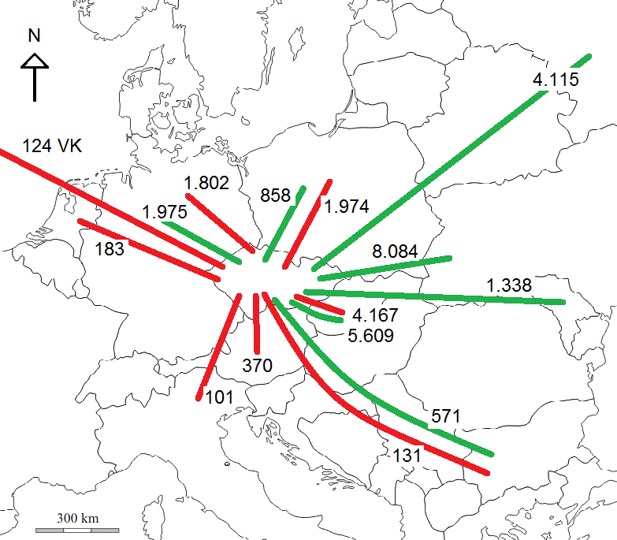

c Uit Oost-Europese landen. Deze landen zijn arm, waardoor er weinig goedbetaalde werkgelegenheid is.
d Deze landen waren tot voor kort één land met ongeveer dezelfde cultuur en levensstandaard. Er zijn veel familiebanden en andere contacten. Men migreert dus gemakkelijk tussen beide landen.

Opdracht 17 Tsjechië als natie K
a Bij Oostenrijk-Hongarije.
b Twee gevraagd:
1 de moderniteit
2 het totalitaire communistische staatssysteem

Opdracht 18 Tsjechië in Europa K
a In 2004.
b Er kwamen veel nieuwe banen dankzij veel buitenlandse investeringen.
c - GB 90B, ‘Industrie’
- GB 90C, ‘Diensten’
- GB 90D, ‘Bruto Binnenlands Product’

Opdracht 19 Aansluiting bij Europa I

W14A Aansluiting van Tsjechië bij de EU.

Kenmerken die de aansluiting van Tsjechië bij de Europese Unie:
vergemakkelijken | bemoeilijken
83A ‘Godsdiensten’ | 83E ‘Taal en schrift’
83F ‘Historische cultuurinvloeden’ | 86E ‘Ontwikkeling vertrouwen in de Europese Unie’
85D ‘Democratische gezindheid burgers’
85E ‘Democratische vrijheden’
85F ‘Persvrijheid’
86D ‘Vertrouwen in de Europese Unie’

Opdracht 20 Cultuurgebieden K
a Tot de islamitische wereld.
b Vier gevraagd:
1 Men hangt de soennitische stroming van de islam aan.
2 De landen hanteren ongeveer hetzelfde rechtssysteem.
3 De islam is staatsgodsdienst.
4 Men heeft dezelfde taal en hetzelfde schrift.
c De Arabische Liga.
d De regio is politiek niet erg stabiel.
De overheden werken niet erg doelmatig.
Er is veel corruptie.
Rechtssysteem en regelgeving zijn niet goed op orde.

Opdracht 21 Analfabetisme K/I
a Hoe meer mensen naar verhouding in de landbouw werken, des te hoger het percentage analfabeten is in een land.
b Een boer is een ondernemer die zijn gezin moet onderhouden en zijn bedrijf moet voeren. Hij moet kunnen lezen en schrijven om (3 redenen gevraagd):
1 de boekhouding te doen;
2 zijn machines te onderhouden en te kunnen gebruiken;
3 irrigatie, zaaizaden, kunstmest en bestrijdingsmiddelen te kunnen toepassen;
4 zijn producten te kunnen verkopen en contracten te begrijpen en af te sluiten.

Opdracht 22 Terugblik op paragraaf 3.2 K
Vijf indicatoren gevraagd:
1 de bevolkingsgroei
2 de leeftijdsopbouw
3 de demografische druk (met groene en grijze druk)
4 de fase in het demografische overgangsmodel
5 het negatieve migratiesaldo

3.3 Landen in overgang

Opdracht 23 Vestigingskoloniën I
De invloed op de cultuur en de bevolkingssamenstelling (in Zuid-Afrika, Australië en Argentinië) is groot geweest (3 argumenten gevraagd):
1 de taal (Engels, Spaans)
2 de etnische samenstelling van de bevolking in Latijns-Amerika en Zuid-Afrika (vertoont een hoger percentage blanken)
3 de godsdienst (protestants, rooms-katholiek)

Opdracht 24 Een koloniale erfenis K

a W15A Europese koloniën in 1914.

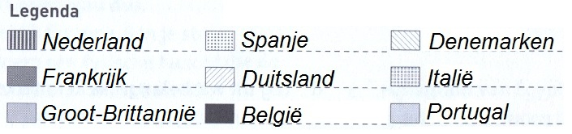

b Groot-Brittannië.
c Eigen antwoord. De volgende opdracht gaat hierop in.
d Beide uitspraken zijn juist.

Opdracht 25 De Blauwe Banaan I
a Het kerngebied verbindt de landen tussen de Atlantische Oceaan via de Noordzee met de Middellandse Zee.
b Zuid-Italië, Portugal, Zuidwest-Spanje en Ierland.
c Veel mensen emigreren uit deze gebieden naar de centrumgebieden./Er zal in deze regio’s een negatief migratieoverschot zijn. GB 119D.

Opdracht 26 Ontwikkelingskansen I
a Twee argumenten gevraagd:
1 de toetreding tot de Europese Unie
2 de val van het IJzeren Gordijn
b Vier factoren gevraagd:
1 de relatief lage loonkosten
2 de grote afzetmarkt: veel mensen met een groeiende koopkracht
3 de geschoolde arbeidsmarkt
4 de goede bereikbaarheid/de nabije ligging ten opzichte van West-Europa

Opdracht 27 Verschuiving binnen de G20 I
a Zuid-Korea. (China is een foutief antwoord, omdat dat land tussen 1965 en 1980 geen jaarlijkse groei van het BNP van meer dan 4,2% had. Zuid-Korea had de gehele periode dit groeipercentage.)
b China en Zuid-Korea.
c De wereldwijde verschuiving in productie, handel en vervoer.
d Het grootste deel van de internationale handel vindt nu plaats tussen zes landen die rond de Grote Oceaan liggen. Vroeger was dat niet het geval. Er heeft dus een verschuiving plaatsgevonden.

Opdracht 28 De groei van China I
a China heeft een enorm exportoverschot.
b In de nieuwe internationale arbeidsverdeling maakt China veel goederen tegen lage lonen. De eindproducten worden uitgevoerd naar rijke landen.

Opdracht 29 Centrumregio en randgebieden op regionaal schaalniveau K

a W17A Twee regio’s in een land in overgang.

Regio Praag | Regio Most
Pluspunten | Pluspunten | Minpunten
1 positie is versterkt | 1 luchtverontreiniging is gestopt | 1 positie is verzwakt
2 werkt als magneet | 2 ligt centraal in Europa | 2 slecht imago, landschap is vernield
3 veel werk | 3 kan door ligging dicht bij Duitsland profiteren van vestigingsvoordelen | 3 hoge werkloosheid
4 prima onderwijskansen |  | 4 vertrekoverschot, scholen verliezen leerlingen, middenstand heeft het moeilijk
5 veel andere voorzieningen |  | 5 lager loonniveau
6 centrale ligging in het land |  | 6 hoger sterftecijfer
7 ligt centraal in Europa |  | 7 bevolking vergrijst

b Het landschap is vervuild en aangetast door de mijnbouw. Veel oude stadjes, mooie dorpen en kastelen zijn opgeruimd. Daardoor is het weinig aantrekkelijk voor toeristen.

Opdracht 30 Wat gaat het worden met Egypte? K
a demografische reden: de snelle bevolkingsgroei
economische reden: de dalende koopkracht
b Voorbeelden van demografische gevolgen (twee gevraagd):
1 Meer mensen trouwen later of niet, waardoor het geboortecijfer kan afnemen.
2 De emigratie en de gastarbeid zullen toenemen.
3 De trek naar de steden neemt toe, omdat mensen daar werk hopen te vinden.
Voorbeelden van politieke gevolgen (één gevraagd):
1 Het uitbreken van opstanden.
2 Het ontstaan van radicale bewegingen.
3 Het omverwerpen van de dictatuur van Moebarak (in 2011).

Opdracht 31 Globalisering en migratie I/K

a W20A Complementariteit tussen Egypte en Saudi-Arabië.

Egypte |  | Saudi-Arabië
vraagt | biedt aan | vraagt | biedt aan
- aardolie  - aardolieproducten | - goedkope arbeidskrachten  - geschoolde arbeidskrachten | - goedkope arbeidskrachten  - geschoolde arbeidskrachten | - aardolie  - aardolieproducten

b Deze landen liggen betrekkelijk dichtbij. Daardoor zijn de reiskosten lager en is de reistijd korter/is de relatieve afstand kleiner.
c Vier pushfactoren gevraagd:
1 dalende koopkracht/toenemende armoede
2 de grote werkloosheid, ook voor mensen met een goede opleiding
3 de onvrijheid/de dictatuur
4 de grote mate van corruptie
5 minder voedselsubsidie

Opdracht 32 Overmakingen I VERDIEPING
a Voorbeelden van een juist antwoord met toelichting (drie factoren gevraagd):
1 de welvaart in het thuisland: als het in Egypte economisch goed gaat, zullen minder mensen in het buitenland gaan werken (en omgekeerd).
2 de welvaart in het gastland: als de economie in een buitenland achteruitgaat (door een economische crisis bijvoorbeeld), neemt de vraag naar gastarbeiders af (en omgekeerd).
3 de mate van regelgeving in het gastland: als een gastland de toelatingsregels voor arbeidsmigranten moeilijker maakt, zal de gastarbeid afnemen, en omgekeerd.
4 de kwaliteit van de leefomgeving in het gastland: als er sprake is van toenemende discriminatie of onveiligheid, zal de animo om te komen werken, afnemen.
5 de arbeidsomstandigheden in het gastland: als de lonen lager worden/wanneer men langer moet werken voor hetzelfde loon, zal men eerder vertrekken.
b De Egyptenaren in de V.S. zijn hoogopgeleid en hebben een goed betaalde baan. Ze kunnen genoeg geld overhouden om naar Egypte te sturen.
Het loon van de laagopgeleide gastarbeiders in de Golfstaten is laag, terwijl de kosten van levensonderhoud er hoog zijn. Deze mensen houden minder geld over om naar Egypte te sturen.

Opdracht 33 Terugblik op paragraaf 3.3 K/I

a W23A Noord-Zuidverdeling.

Kenmerk | Hoog
welvaart | Noordlanden/Zuidlanden
landbouwwerk | Noordlanden/Zuidlanden
geboorten | Noordlanden/Zuidlanden
zuigelingensterfte | Noordlanden/Zuidlanden
analfabetisme | Noordlanden/Zuidlanden
gezondheidszorg | Noordlanden/Zuidlanden
levensomstandigheden | Noordlanden/Zuidlanden

b Afrika.
c Op alle ontwikkelingskenmerken scoren de Zuidlanden lager dan de Noordlanden.

Afsluiting

Slotopdracht
a De Pakistaanse econoom Mahbub ul Haq heeft de Human Development Index in 1990 ontwikkeld.
b Het BNP per hoofd van de bevolking.

c W24A VN-index menselijke ontwikkeling.

Kenmerk | Criterium | Gewicht
volksgezondheid | gemiddelde levensverwachting bij de geboorte
kennis | analfabetisme
levensstandaard | Bruto Nationaal Product in dollars per inwoner

d Het is niet mogelijk om daarvoor voldoende en betrouwbare cijfers te verzamelen (er is nu al een aantal landen volgens de site waarover geen gegevens bekend zijn, zoals Noord-Korea.)
e Eigen antwoord. Welke argumenten heb je voor je keuze?
Een redenering kan zijn dat alles begint bij volksgezondheid: wie ziek is, kan niet werken en dan houdt het op.
Een argument dat ervoor pleit om kennis zwaarder te laten wegen, is dat scholing en technische ervaring doorslaggevend zijn voor een efficiënte productie.
Een argument voor het zwaar laten tellen van de levensstandaard, is dat koopkracht en afzetmarkt motoren van de economie zijn. Zonder geld komt er van gezondheidszorg en onderwijs niet veel terecht. Maar je weet dat een hoog BBP niet alles zegt. In landen waar de verdeling erg ongelijk is (zoals rijke olielanden met een dictator), ziet het er niet goed uit voor onderwijs en gezondheidszorg.

Extra Casus
Werken met hypothesen

Opdracht 1
a –
b In arme landen leven veel keuterboertjes die ongeschoold zijn en geen geld hebben om in hun bedrijfje te steken. Ze krijgen weinig geld voor hun producten en blijven arm.
In de rijke landen is de arbeidsproductiviteit door de mechanisatie erg hoog, waardoor er een hoog BBP/inw. is.

Opdracht 2
212A ‘Werken in de landbouw’ en 213A ‘Bruto Nationaal Product (BNP)’.

Opdracht 3
Voorbeeld van een goed antwoord is:
Naarmate het BNP per inwoner hoger is, zal het percentage mensen dat in de landbouw werkt, lager zijn.

Opdracht 4

W25A Spreidingsdiagram met betrekking tot BNP/inw. en % werkzaam in landbouw in Europa.

Opdracht 5
Er is sprake van een tamelijk sterk verband tussen de twee variabelen. (Dit verband wordt een negatieve correlatie genoemd: terwijl de ene variabele afneemt, neemt de andere toe.)

Opdracht 6
a Er is een duidelijk verband tussen welvaart en het percentage mensen dat in de landbouw werkt: hoe hoger het inkomen per hoofd, des te lager het aandeel van de beroepsbevolking is dat in de landbouw werkt.
b Het gaat om een oorzakelijk verband: een kwestie van oorzaak en gevolg dus. Een lage welvaart gaat samen met een laag ontwikkelingspeil van de boeren, kleine zelfvoorzienende bedrijfjes, een slechte infrastructuur en een geringe koopkracht. Bij gebrek aan ander werk blijven veel mensen in de landbouw werken. Omdat zoveel mensen zo weinig verdienen, blijft de welvaart ook laag. Er is sprake van een vicieuze cirkel.
c Het geldt algemeen. Het beeld van Europa wijkt niet af van dat van de wereld, zoals de statistiek achter in de atlas laat zien (GB 236).
d Het reliëf. Het land is erg bergachtig en niet geschikt voor intensieve landbouw.
e Bij B, Relaties leggen tussen verschijnselen of gebieden.

 | De Geo
havo | Aardrijkskunde voor de tweede fase
 | Arm en rijk
 | Antwoorden werkboek hoofdstuk 4

www.degeo-online.nl

vierde druk

4 Een krimpende wereld

Oriëntatie

Opdracht 1 Over een krimpende wereld en digitalisering I
a Dankzij een hoge technologische ontwikkeling ontstonden vooral in de drie mondiale kerngebieden vele transnationale en multinationale ondernemingen waartussen het grootste deel van het handelsverkeer plaatsvindt en de meeste uitwisseling van informatie zich via internet afspeelt.
b Noord-Amerika, West-Europa en Zuidoost-Azië.

Opdracht 2 Afstanden en reistijden I
a Met GB 13E, de anamorfosekaart.
b De relatieve afstand: er is gemeten in reistijd en niet hemelsbreed in kilometers.
c Voor het vliegtuig.
d Van de auto of de trein.

Opdracht 3 Schaalvergroting in containerschepen I
a Het Panamakanaal is een van de belangrijkste scheepvaartroutes voor containervervoer.
b Het Suezkanaal.

4.1 Een nieuwe tweedeling

Opdracht 4 Diffusie van talen en godsdiensten K/I
a Het protestantisme en het rooms-katholicisme.
b Arabische, Franse, Engelse en Portugese (en Spaanse en Nederlandse) invloeden.

Opdracht 5 Cultuurgebieden I
a Twee kenmerken gevraagd:
1 taal
2 godsdienst
b Op taal: Latijns-Amerika.
Op godsdienst: de islamitische wereld.
c Op huidskleur.
d Dit is niet juist, want:
- je moet voor de indeling een cultuurkenmerk gebruiken; dat is meestal niet het geval;
- je moet voor de indeling hetzelfde kenmerk (dezelfde kenmerken) gebruiken; dat is niet gebeurd.

Opdracht 6 Botsingen tussen culturen K/I
a In veel gebieden nemen de welvaart en de mobiliteit toe. Door globalisering, migratiestromen en diffusieprocessen gaan culturen steeds meer op elkaar lijken.

b W3A Conflicten tussen cultuurgebieden.

Sociaal-culturele factor | Voorbeelden
eigen taal | Baskisch, Vlaams, Waals, Litouws, enzovoort
etnische minderheid | Hongaren, Grieken, Albanezen, Kroaten, enzovoort
andere godsdienst | moslims, oosters-orthodox

c GB 209B, ‘Culturele conflictgebieden’.

Opdracht 7 Diffusie en conflict I
a Vier redenen gevraagd:
1 Zo’n bevolking kan zeer geïsoleerd wonen (op een eiland of door gebergtes omgeven).
2 De godsdienst van de groep kan zeer behoudend zijn/fundamentalistisch.
3 De samenleving kan sterk zelfvoorzienend agrarisch zijn.
4 Door armoede is men onderontwikkeld en beschikt men niet over moderne communicatiemiddelen.
5 Een politiek systeem kan de bevolking afsluiten van de wereld (bijvoorbeeld in Noord-Korea).
6 Men is bang voor verlies van de regionale identiteit of voelt zich op een andere manier bedreigd of tekortgedaan.
b Situatie: De arbeiders op figuur 4.4 verdienen weinig en blijven ver achter bij de bewoners van de wolkenkrabbers of bij de mensen die geld en tijd hebben om duur te winkelen in Jakarta.
Algemeen principe: Grote verschillen in welvaart, kansen en ontwikkeling roepen conflicten op in de samenleving.

Opdracht 8 Lingua franca K
a Voorbeelden (drie gevraagd):
1 In de internationale transportwereld (bijvoorbeeld luchthavengebouwen, vrachtvervoer per schip) en de economische wereld (global shift, Pacific Rim) wordt bijna altijd Engels gebruikt.
2 Gezaghebbende wetenschappelijke publicaties en samenvattingen zijn bijna altijd in het Engels gesteld (bijvoorbeeld de tijdschriften Science en Nature).
3 De meeste nieuwe leenwoorden komen uit het Engels (cool, computer, database, delete, downloaden, enzovoort).
4 Instructies in programmeertalen gaan meestal terug op Engelstalige woorden (GOTO, inherit, enzovoort).
5 Mensen die cool, modern, en vooral als strakke zakenlieden willen overkomen, vervangen woorden uit hun eigen taal vaak door Engelse woorden.
b Kolkata was Calcutta.
Mumbai was Bombay.

Opdracht 9 Tijd-ruimte zichtbaar gemaakt I
a Tours, Marseille en Lille.
b Het vervoer per vliegtuig is wel sneller, maar het is ook duurder. Beide argumenten tellen mee bij het verkleinen van de relatieve afstand.

Opdracht 10 Mondiale stedelijke netwerken K
Op GB 214A en B staan wel verbindingen getekend.
Op figuur 4.6 zijn alleen de belangrijkste schakels in het netwerk ingetekend, omdat de kaart anders veel te vol zou worden.

Opdracht 11 Terugblik op paragraaf 4.1 K

W7A Mind map bij paragraaf 4.1.

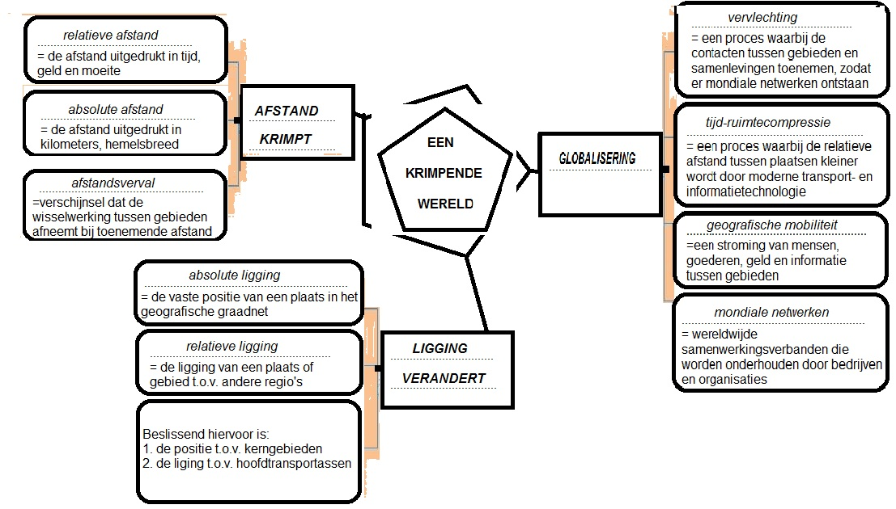

4.2 Handel en investeringen

Opdracht 12 Verschuiving in het wereldsysteem I
a Figuur 4.7 laat zien dat met name Zuidoost-Azië (d.w.z. Oost- en Zuidoost- en Zuid-Azië) veel gebruikmaakt van internet. Dat is een aanwijzing voor de toename van de kapitaal- en goederenstromen buiten de oorspronkelijke triade.
b Figuur 4.9 laat zien dat China in totaal BNP op de derde plaats van de handelsblokken in de wereld staat.
c Figuur 4.11 laat zien dat het aandeel in het mondiale BNP van China in de toekomst het grootst zal zijn. Het aandeel van India en Brazilië zal ook sterk toenemen. Het belang van de V.S. en het V.K. zal naar verhouding afnemen.
d De lage loonkosten.

Opdracht 13 De triade in kaartprojecties V
a De Noordpool.
b Veruit de meeste interactie/wisselwerking vindt plaats tussen de Noordlanden (en daarvan vooral tussen de triadelanden).
c De Mercatorprojectie.
d Daarmee zouden de Noordlanden kleiner worden afgebeeld, in overeenstemming met hun werkelijke oppervlakte. Het zou de tegenstelling tussen de hoogontwikkelde kernlanden (de triade) en de achterblijvende Zuidlanden nog scherper laten zien.

Opdracht 14 De ASEAN K
a Op GB 206C.
Myanmar (Birma), Thailand, Maleisië, Singapore, Indonesië, Filipijnen, Cambodja, Laos, Vietnam en Brunei.
b Voorbeelden van juiste antwoorden (drie gevraagd):
1 kleding
2 industrieproducten
3 textiel
4 kurk- en houtproducten
Deze producten worden door laaggeschoolde arbeiders tegen lage lonen geproduceerd.
c China heeft in een communistisch stelsel een vrijemarkteconomie met open grenzen ingevoerd.

Opdracht 15 Groeilanden K/I
a Deze vier zijn de BRIC-landen.
b In de rijke, hoogontwikkelde landen is het voorspelde groeitempo laag. In de opkomende ontwikkelingslanden met nog een betrekkelijk laag BNP/inwoner ligt dit tempo hoger.

Opdracht 16 Olie en groei K
Rusland, Mexico, Saudi-Arabië en Nigeria.
Deze landen produceren (nog) meer olie en gas dan ze zelf nodig hebben. Dankzij de export stroomt er veel geld deze landen binnen.

Opdracht 17 Autoproductie I
In Maleisië zijn de arbeidskosten laag. Daar kan nog veel werk met de hand worden uitgevoerd.In Nederland vervangen robots de dure arbeidskrachten.

Opdracht 18 Schakels in het productieproces I
a Bij de productie van papier.

b/c W9A Productieketen van papier.

 | Bomen | Hout-verwerking | Pulp-productie | Papier-productie | R&D | Distributie | Verkoop
grondstof-gebonden | ja | ja | nee | nee | nee | nee | nee
markt-gebonden | nee | nee | nee | nee | nee | ja | ja
hoge relatieve  transportkosten | × |  | × |  | ×

d R&D, research and development.
e Aan India bijvoorbeeld. Twee argumenten voor keuze land gevraagd:
1 In dat land zijn voldoende hooggeschoolde werknemers die tegen een betrekkelijk laag salaris willen werken.
2 De informatie kan snel en goedkoop digitaal worden verzonden.

Opdracht 19 Culturele globalisering K
a Van amerikanisering of culturele globalisering.
b Drie voorbeelden gevraagd:
1 de verspreiding van Starbucks
2 spijkerbroeken/kleding
3 films
c A en D.

Opdracht 20 Terugblik op paragraaf 4.2 K

W11A Deelvragen en trefwoorden.

Deelvraag 4 | Deelvraag 5 | Deelvraag 6
NIC’s | vrijhandel | ilmindustrie
assembleren | welvaartsgroei | fastfoodketens
economische globalisering | transportrevolutie | frisdrankketens
MNO’s | digitale revolutie | Engelse taal
lage arbeidskosten | politieke eenwording | mode
productieketen in stukjes knippen | einde Koude Oorlog | democratie
uitbesteden/outsourcing |  | militair ingrijpen
onderaannemers |  | immigratieland

4.3 Groot-Britannië en India in wereldpersectief

Opdracht 21 De stoomwals van de industrialisatie K
a Midlands, Ruhr(gebied), Saksen, Silezië, Donbas.
b Deze gebieden beschikten over grote steenkoolvoorraden die nodig waren voor stoommachines en hoogovens.
c De afname van productie en werkgelegenheid in de industriële sector (onder andere door verplaatsing van grote delen van het industriële productieapparaat naar landen met lagere kosten en minder strenge wetgeving).

Opdracht 22 Regionale specialisatie I
a India werd een kolonie van Groot-Brittannië en werd onderdrukt. Het land moest zijn grondstoffen aan de Britse industrie leveren, die daardoor enorm groeide.
b Het ICT-gebied in de regio Bangalore.
c Hierdoor kon de graanopbrengst toenemen.
Politiek argument: De Indiase bevolking zou meer te eten hebben en politieke onrust kon worden vermeden.
Economisch argument: Daardoor kon er graan worden uitgevoerd naar Groot-Brittannië.

Opdracht 23 Schuiven met jute K
a Twee redenen gevraagd:
1 door goedkoop en snel massavervoer
2 door het in stukjes knippen van het productieproces
b De loonkosten/productiekosten werden in Engeland te hoog. Het werk werd verplaatst naar lagelonenlanden.
c De natuurlijke vezels werden vervangen door goedkopere, sterkere en duurzamere kunstvezels.

Opdracht 24 Globalisering en periferie K/I
a In het centrumgebied (Londen) betekent globalisering vooruitgang/een kans. Door de internationale arbeidsverdeling zijn er lagere kosten en hogere winsten voor MNO’s.
b In de periferie ziet men globalisering als bedreiging. Arbeidsplaatsen verdwijnen naar het buitenland en de industrie raakt verouderd of moet sluiten. Men is bang dat de kans op werk afneemt.
c Voorbeelden van argumenten (één gevraagd):
- De bestaanszekerheid van veel mensen in de periferie van de rijke landen staat onder druk.
- Mensen verhuizen naar gebieden met betere kansen, de centrumgebieden.

Opdracht 25 De demografische overgang in het V.K. K
a De perioden in de grafiek zijn niet gelijk en daardoor krijg je een vertekend beeld van de bevolkingsgroei.
b Het sterftecijfer daalde eerder en sterker dan het geboortecijfer.
c In de tweede fase van het overgangsmodel.

Opdracht 26 Externe gerichtheid I
a In gebieden met een hoge bevolkingsdichtheid is de dichtheid van het spoorwegnet groter.
b Twee kenmerken gevraagd:
1 De grote trajecten zijn gericht op de kust met zijn exporthavens voor grondstoffen.
2 Er zijn betrekkelijk weinig onderlinge verbindingen/het is een boomtakstructuur: het netwerk is gericht op het vervoer van landbouwproducten en industriële grondstoffen vanuit het binnenland naar de uitvoerhavens.
c De industrialisatie van India vond veel later plaats, pas toen de tijd van de spoorwegen was aangebroken.

Opdracht 27 Natuurlijke bevolkingsgroei K
a Het demografische transitiemodel.
b De bevolkingsgroei zal verder afnemen.
Toelichting: De hogere welvaart, de stijging van het opleidingsniveau en de daarmee samenhangende sociaal-culturele veranderingen, zullen zorgen voor dalende sterfte- en geboortecijfers.
c B.
d Er is nog steeds een geboorteoverschot (omdat de bevolking erg jong is) en dus zal de bevolking blijven groeien.

Opdracht 28 Natuurlijke en sociale bevolkingsgroei K
a De reden is een immigratieoverschot. Achterliggende oorzaak hiervoor is het grote welvaartsverschil tussen de emigratielanden en Groot-Brittannië.
b Dit betekent het afremmen van de vergrijzing. Twee demografische argumenten gevraagd:
1 Veel immigranten zijn jong en in de vruchtbare leeftijd.
2 Veel immigranten krijgen meer kinderen per vrouw dan de autochtone Britse bevolking.
c Voorbeelden van juiste antwoorden (twee gevraagd):
1 Veel immigranten vestigen zich juist in dit centrum/kerngebied. Ze krijgen gemiddeld meer kinderen dan de autochtonen.
2 Veel mensen verhuizen vanuit de perifere gebieden in het Verenigd Koninkrijk naar dit centrumgebied.
3 De vertrekgebieden in het Verenigd Koninkrijk kennen lage geboortecijfers en een sterke vergrijzing. De bevolking zal daar gaan afnemen.

Opdracht 29 Opgaan in de wereldeconomie K
a GB 145B laat zien:
- dat in India havengerichte activiteiten worden ontwikkeld en andere projecten die de export kunnen vergroten;
- dat de buurlanden van India free trade zones en exportprocessing zones hebben.
b Het gaat om call centra en hoogwaardige technologie. Veel producten (kennis, informatie of dure apparatuur) worden digitaal of per vliegtuig verzonden.

Opdracht 30 Ongelijke verhoudingen? K
Drie argumenten gevraagd:
1 India voert naar verhouding veel hoogwaardige producten in en exporteert vooral arbeidsintensieve producten en landbouwproducten.
2 De Britten investeren veel in wegen en onderwijs in India. Een hoogontwikkeld land zou zoiets zelf doen.
3 Er vertrekken vooral mensen uit India naar het V.K. om daar te werken en niet andersom.

Opdracht 31 Terugblik op paragraaf 4.3 K
a In India is vooral de assemblage van belang: India maakt (als opkomend land) gebruik van het loonkostenvoordeel om te produceren voor de wereldmarkt.
Het V.K. richt zich sterk op de zakelijke (en financiële) dienstverlening als spil in de wereldeconomie: de bevolking is hooggeschoold en het V.K. heeft als kernland veel invloed in mondiale netwerken.
b Voorbeelden van demografische argumenten (twee gevraagd):
1 Het geboortecijfer daalt.
2 De zuigelingen- en kindersterftecijfers dalen.
Voorbeelden van economische argumenten (twee gevraagd):
1 Het BNP/hoofd groeit behoorlijk snel.
2 De Indiase middenklasse groeit snel.
c Deze uitspraak is juist. Het demografische transitiemodel laat zien dat de geboorte- en sterftecijfers dichter bij elkaar komen en op een lager niveau dan ooit tevoren.
d Voorbeelden van argumenten (vier gevraagd):
1 De buitenlandse handel neemt toe.
2 Internationale organisaties noemen India een succesverhaal.
3 Bedrijven zijn verbonden met onder andere Silicon Valley.
4 Het land richt zich sinds 1990 meer op de markteconomie.
5 Men moet concurreren op de wereldmarkt.
6 De liberalisering roept tegenstand op.
7 De kleine Indiase boer heeft te lijden van de wereldeconomie.

Afsluiting

Slotopdracht
a Nee, de mate van globalisering geldt voor elk land afzonderlijk. Anders zouden de V.S. wel bovenaan staan.
b Dit zijn rijke landen of landjes met weinig inwoners, die voor het grootste deel in de EU liggen.
c Deze landen produceren veel voor de eigen grote binnenlandse markt. In verhouding tot hun enorme binnenlandse economie is de betrokkenheid met de wereld niet zo groot.

d/e W19A De globalisatie-index in 2010 en 1995.

Rangorde | Land | 2010 | 1995 | Toename  in % | Rangorde | Land | 2010 | 1995 | Toename in %
1 | Hongkong | 7,48 | 5,45 | 37% | 31 | Italië | 4,32 | 3,40 | 27%
2 | Ierland | 7,34 | 4,93 | 49% | 32 | Saudi-Arabië | 4,21 | 3,30 | 28%
3 | Singapore | 6,78 | 5,91 | 15% | 33 | Zuid-Korea | 4,17 | 2,81 | 48%
4 | Denemarken | 5,93 | 4,20 | 41% | 34 | Vietnam | 4,15 | 2,73 | 52%
5 | Zwitserland | 5,86 | 3,99 | 47% | 35 | Griekenland | 4,08 | 3,79 | 8%
6 | België | 5,82 | 4,50 | 23% | 36 | Mexico | 3,81 | 3,03 | 26%
7 | Zweden | 5,80 | 4,04 | 44% | 37 | Thailand | 3,77 | 2,99 | 26%
8 | Nederland | 5,59 | 4,57 | 22% | 38 | Filipijnen | 3,74 | 2,90 | 29%
9 | Hongarije | 5,35 | 4,39 | 18% | 39 | China | 3,63 | 2,69 | 35%
10 | Finland | 5,29 | 3,85 | 37% | 40 | Colombia | 3,61 | 2,94 | 23%
11 | Slowakije | 5,16 | 3,25 | 59% | 41 | Peru | 3,58 | 2,93 | 22%
12 | Taiwan | 5,15 | 3,90 | 32% | 42 | Japan | 3,57 | 2,73 | 30%
13 | Israël | 5,11 | 4,71 | 8% | 43 | Oekraïne | 3,49 | 2,42 | 44%
14 | Oostenrijk | 5,10 | 4,38 | 16% | 44 | Turkije | 3,43 | 2,98 | 15%
15 | Verenigd Koninkrijk | 5,00 | 4,14 | 17% | 45 | Egypte | 3,39 | 3,16 | 7%
16 | Duitsland | 4,89 | 3,78 | 29% | 46 | Brazilië | 3,37 | 2,77 | 22%
17 | Canada | 4,89 | 4,07 | 20% | 47 | Sri Lanka | 3,36 | 3,27 | 2%
18 | Frankrijk | 4,71 | 3,80 | 24% | 48 | Ecuador | 3,28 | 2,69 | 22%
19 | Noorwegen | 4,67 | 3,50 | 33% | 49 | Argentinië | 3,18 | 3,15 | 1%
20 | Tsjechië | 4,67 | 3,47 | 35% | 50 | Pakistan | 3,14 | 2,69 | 15%
21 | Spanje | 4,61 | 3,65 | 26% | 51 | Rusland | 3,13 | 2,55 | 23%
22 | Portugal | 4,49 | 4,15 | 8% | 52 | Azerbeidzjan | 3,11 | 3,07 | 1%
23 | Bulgarije | 4,48 | 3,56 | 26% | 53 | Kazachstan | 3,09 | 2,49 | 24%
24 | Nieuw Zeeland | 4,48 | 3,67 | 22% | 54 | Zuid-Afrika | 3,04 | 2,69 | 13%
25 | Polen | 4,48 | 3,01 | 49% | 55 | Nigeria | 3,03 | 2,57 | 18%
26 | Australië | 4,43 | 3,66 | 21% | 56 | Indonesië | 3,00 | 2,70 | 11%
27 | Maleisië | 4,43 | 3,88 | 14% | 57 | India | 2,96 | 2,60 | 12%
28 | VS | 4,41 | 3,57 | 24% | 58 | Venezuela | 2,85 | 2,62 | 9%
29 | Chili | 4,32 | 3,51 | 23% | 59 | Algerije | 2,62 | 2,51 | 4%
30 | Roemenië | 4,32 | 2,65 | 63% | 60 | Iran | 2,27 | 1,87 | 21%

f D.

Extra Casus
Een kaart maken

Opdracht 1
Bij kaarttypen let je op de afbeeldingsmethode, bij kaartsoorten let je op het gebruiksdoel.

Opdracht 2
a Van het aantal landen. Als dit te gering is, zal niet elke legenda-eenheid worden opgevuld.
b Je rondt de hoogste waarde af naar boven in een duizendtal zodanig dat er door een deling door 6 (eenheden) een mooi afgerond getal uit komt.
Wanneer je de maximumwaarde op 39.000 stelt, rollen er zes legenda-eenheden uit van elk 6.500.
c Het zevende vakje is bedoeld voor landen waarvan geen gegevens beschikbaar zijn; het blijft wit.

d/e W20A

< 6.500

6.500 - < 13.000

13.000 - < 19.500

19.500 - < 26.000

26.000 - < 32.500

32.500 - < 39.000

geen gegevens

 | De Geo
havo | Aardrijkskunde voor de tweede fase
 | Arm en rijk
 | Antwoorden proeftoets hoofdstuk 1

www.degeo-online.nl

vierde druk

Proeftoets hoofdstuk 1

Opgave 1 Grensgebied

Opgave | Antwoord | Opmerkingen | K/I | Score
1 | De Mexicaanse regio is welvarender dan Mexico in zijn totaliteit, terwijl er in de V.S. in het grensgebied juist gebieden liggen die een achterstand hebben in vergelijking met het gemiddelde van de V.S. |  | K | 2
2 | Het noorden is dunbevolkt. Langs de Amerikaanse grens ligt een aantal grote steden. |  | K | 2
3 | Twee argumenten gevraagd:  1 Het is er erg droog (en in de zomer heel warm).  2 Het gebied is bergachtig.  3 Er komen niet veel delfstoffen voor. | maximaal 2 punten (elk goed antwoord is 1 punt) | I | 2
4 | Voor hen bestaat niet de economische noodzaak Spaans te leren of zich te verdiepen in de cultuur van het buurland. |  | K/I | 2

Opgave 2 Urbanisatie

Opgave | Antwoord | Opmerkingen | K/I | Score
5 | Hoger. |  | K/I | 1
6 | Nuevo Leon: 93,1  Baja California: 91,3  Coahuila de Zaragoza: 88,9  Tamaulipas: 84,6  Sonora: 82,3  Chihuahua: 82,0  Deze cijfers liggen alle hoger dan het landelijke gemiddelde van 74,2. |  | I | 2
7 | Vanaf het Mexicaanse binnenland is er een migratie naar het werk in de buitenlandse bedrijven die in de steden zijn gevestigd. |  | K/I | 2

Opgave 3 NAFTA

Opgave | Antwoord | Opmerkingen | K/I | Score
8 | Canada en Mexico. |  | K/I | 1
9 | Mexico is afhankelijker. |  | K/I | 1
10 | Mexico is net als de meeste ontwikkelingslanden erg afhankelijk van één handelspartner. Een wereldmacht als de V.S. heeft handelscontacten met veel meer landen. |  | K | 2
11 | Door het proces van internationale uitwisseling van goederen, ideeën en geld (globalisering) kunnen multinationals op zoek naar lage productiekosten.  Een belangrijke productiefactor zijn de arbeidslonen. Blijkbaar zijn er dus landen waar nog lagere lonen worden verdiend dan in Mexico. | per juist gebruikte term 1 p | K/I | 1  1

Opgave 4 NAFTA en boeren

Opgave | Antwoord | Opmerkingen | K/I | Score
12 | De NAFTA is een vrijhandelsorganisatie. Subsidies (en heffingen) zijn daarin verboden.  De goedkoopste producten veroveren de markt. De goedkope granen uit Canada en de V.S. verdringen de plaatselijke productie.  De (kleine) Mexicaanse boer verliest zijn klanten en dus zijn werk. |  | K/I | 1  1  1
13 | Door het verstrekken van landbouwsubsidies aan boeren. |  | K | 1
14 | Twee argumenten gevraagd.  1 Boeren zijn afhankelijk gemaakt van steun en zullen op de regering blijven stemmen.  2 Het platteland blijft bewoond, de trek naar de stad of naar het buitenland wordt afgeremd. | elke reden 1 punt | K/I | 2

Opgave 5 Verschuiving

Opgave | Antwoord | Opmerkingen | K/I | Score
15 | De fabrieken zijn tussen 1960 en 1990 grotendeels verplaatst naar het grensgebied van de Verenigde Staten en Mexico. |  | I | 1
16 | De lonen liggen hier een stuk lager, waardoor de fabrieken zijn verschoven naar dit gebied. |  | K | 2

Opgave 6 Dubbelsteden

Opgave | Antwoord | Opmerkingen | K/I | Score
17 | Drie verschillen gevraagd.  1 El Paso groeit vanaf het begin van de twintigste eeuw.  2 Ciudad Juárez gaat pas groeien vanaf 1960.  3 Ciudad Juárez groeit sneller dan El Paso. | 1 verschil = 0 punten  2 verschillen = 1 punt  3 verschillen = 2 punten | K | 2
18 | In januari is het ongeveer 10 graden gemiddeld, met minder dan 25 mm neerslag.  In juni gemiddeld meer dan 30 graden, met 25-50 mm neerslag.  GB 171B en C. |  | K  K  K | 1  1  1
19 | Het vriest er (bijna) nooit. Het is droog en zonnig en men is weinig geld kwijt aan verwarming van gebouwen (wel aan airconditioning tegenwoordig!). Door de hoogte is het in de zomer koeler dan de atlas aangeeft. |  | I | 2
20 | Ciudad Juárez groeide door de komst van buitenlandse bedrijven. |  | K | 1

Opgave 7 Maquiladoras

Opgave | Antwoord | Opmerkingen | K/I | Score
21 | Twee redenen gevraagd:  1 Over de onderdelen die worden ingevoerd, hoeft geen invoerheffing te worden betaald.  2 Over de uit te voeren eindproducten wordt alleen belasting geheven over de toegevoegde waarde. | elk goed antwoord 1 punt (maximaal 2) | K | 2
22 | Deze bedrijven bieden veel werk.  In Mexico is de vraag naar werk groot. |  | K/I | 1  1

Opgave 8 Verschuiving

Opgave | Antwoord | Opmerkingen | K/I | Score
23 | Twee argumenten gevraagd.  1 De import van halffabricaten is groot.  2 De toegevoegde waarde is hoog. | elk argument 1 punt | K/I | 2
24 | Hier zijn de lonen nog lager. |  | K | 1
25 | Veel werk wordt gedaan door vrouwen en op het platteland liggen de lonen lager dan in de steden. |  | I | 2

Opgave 9 Liberalisering

Opgave | Antwoord | Opmerkingen | K/I | Score
26 | A = primaire sector  B = secundaire sector  C = tertiaire sector |  | K/I | 2
27 | In de internationale arbeidsverdeling is Mexico voor Amerikaanse, Europese en Aziatische bedrijven een aantrekkelijk vestigingsland geworden, omdat de productiefactor arbeid hier voor bedrijven door de lage lonen gunstig uitpakt.  Bovendien werd de bemoeienis van de Mexicaanse overheid met het bedrijfsleven steeds minder en kon de marktwerking beter gaan functioneren. |  | I | 1  1  1
28 | Naarmate het aantal arbeidsplaatsen in de maquiladora-industrie stijgt, daalt de koers van de peso’s. |  | I | 1

 | De Geo
havo | Aardrijkskunde voor de tweede fase
 | Arm en rijk
 | Antwoorden proeftoets hoofdstuk 2

www.degeo-online.nl

vierde druk

Proeftoets hoofdstuk 2

Opgave 1 Schone schijn

Opgave | Antwoord | Opmerkingen | K/I | Score
1 | Meer werk, groter BBP. |  | K | 1
2 | Niet alle gebieden profiteren, het is met name de grensstreek die de vruchten ervan plukt. |  | K/I | 2
3 | Twee nadelen gevraagd.  1 duurder levensonderhoud  2 het aantal mensen in de steden groeit sneller dan kan worden opgenomen met als gevolg krottenwijken  3 milieuvervuiling | elk argument 1 punt met een maximum van 2 punten | K | max. 2

Opgave 2 Nadelen

Opgave | Antwoord | Opmerkingen | K/I | Score
4 | Economische nadelen (twee gevraagd):  1 verlies aan arbeidskrachten voor de landbouw  2 Men wordt afhankelijk(er) van het geld dat de vertrekkers naar huis sturen.  3 Het ontvangen geld wordt bijna niet geïnvesteerd in de lokale economie.  4 De migranten die terugkomen, kunnen hun opgedane werkervaring niet toepassen in hun eigen dorp.  Sociaal-cultureel nadeel (één gevraagd):  De migranten zijn in contact geweest met een stedelijke, westerse cultuur en brengen andere waarden en normen mee terug naar het platteland. Het gevolg is dat de invloed van de kerk vermindert, de familieband zwakker wordt en het ouderlijke gezag afneemt. | elk argument 1 punt met een maximum van 3 punten | K/I | max. 3

Opgave 3 Push- en pullfactoren

Opgave | Antwoord | Opmerkingen | K/I | Score
5 | Tegenwoordig zijn de pushfactoren het grootst; in eerdere perioden waren de pullfactoren belangrijker. |  | K/I | 1
6 | Voorbeelden van factoren (twee gevraagd):  1 armoede en werkloosheid  2 uitzichtloze situatie op het platteland  3 grote bevolkingsgroei  4 aantrekkingskracht van rijk land als V.S. |  | K | 2

Opgave 4 Scholingsgraad

Opgave | Antwoord | Opmerkingen | K/I | Score
7 | Onjuist. |  | K | 1
8 | De groep met de meeste kans op migratie heeft 9-12 jaar scholing, dan volgt de groep met geen scholing en ten slotte de groep met 13-16 jaar scholing. |  | I | 2
9 | Ze hebben te weinig geld om de migratie (eventueel de mensensmokkelaars) te betalen. |  | I | 1
10 | Zij hebben een betere kennis van de Engelse taal. |  | I | 1

Opgave 5 Verschuiving

Opgave | Antwoord | Opmerkingen | K/I | Score
11 | Regionale schaal: Jalisco, Michoacán, Zacatecas, Durango en Oaxaca.  Lokale schaal: vaak kleinere plattelandsgemeenten. |  | K  K | 1  1
12 | Het aandeel van de staten in het zuidwesten neemt af. Vooral het zuidoosten van de Verenigde Staten ontpopt zich als een nieuw vestigingsgebied. |  | K | 2
13 | Twee factoren gevraagd.  1 De pakkans in het zuidwesten is groter.  2 Er is minder kans op werk in het zuidwesten. |  | K | 2

Opgave 6 Selectieve migratie

Opgave | Antwoord | Opmerkingen | K/I | Score
14 | A = werk  B = gezinshereniging  C = studie |  | K/I | 2
15 | 2 |  | K/I | 1
16 | Vrouwen nemen meer deel aan gezinshereniging. |  | K | 1

Opgave 7 Geldzendingen

Opgave | Antwoord | Opmerkingen | K/I | Score
17 | Voorbeeld: 45% van alle huishoudens die geldzendingen ontvangt, zou behoren tot de 10% met de laagste inkomens als de geldzending zou wegvallen. |  | I | 2

Opgave 8 Betrouwbaar beeld?

Opgave | Antwoord | Opmerkingen | K/I | Score
18 | De illegalen zijn niet meegeteld, hooguit geschat. |  | I | 1
19 | Van Midden-Amerika. |  | K | 1
20 | Juist uit Mexico komen veel illegale migranten naar de V.S. |  | K | 1

Opgave 9 NAFTA en boeren

Opgave | Antwoord | Opmerkingen | K/I | Score
21 | Twee oorzaken gevraagd.  1 Door de vrijhandel worden de vele Mexicaanse boeren die maïs verbouwen weggeconcurreerd, met name door de Amerikanen. De verwachting is dat het geografische zwaartepunt van de maïsteelt op het Amerikaanse continent de komende jaren noordwaarts gaat verschuiven.  2 Bovendien heeft de Mexicaanse overheid de subsidies voor de Mexicaanse boeren stopgezet om te voldoen aan de eisen van de NAFTA. |  | K | 1  1

 | De Geo
havo | Aardrijkskunde voor de tweede fase
 | Arm en rijk
 | Antwoorden proeftoets hoofdstuk 3

www.degeo-online.nl

vierde druk

Proeftoets hoofdstuk 3

Opgave 1 BBP/hoofd

Opgave | Antwoord | Opmerkingen | K/I | Score
1 | Het deel van de economie dat zelfverzorgend is, wordt niet in geld gewaardeerd. (Dit betekent dat het werkelijke BBP hoger ligt dan op papier staat.) |  | K | 1

Opgave 2 Banana boat

Opgave | Antwoord | Opmerkingen | K/I | Score
2 | Washington-Boston in de V.S. (BosWash) en Tokyo-Seoul (Japan-Korea). |  | I | 2
3 | Aan de concentratie van hoofdkantoren. |  | K | 1
4 | Doordat de sunbelt zich ontwikkelt van semiperifeer gebied naar centrumgebied, zal het gebied migranten aantrekken (en zal de bevolking groeien. )/zal er een positief migratiesaldo ontstaan. |  | I | 2
5 | Naar China en India/naar Zuid- en Oost-Azië. |  | K | 1

Opgave 3 Schatrijke landen

Opgave | Antwoord | Opmerkingen | K/I | Score
6 | Het zijn behalve de V.S. allemaal kleine landen (1) met samen nog geen 25 miljoen inwoners op een wereldtotaal van ca. 7 miljard (1). |  | I | 2
7 | In Afrika met als buurlanden Kameroen en Gabon. | beide landen moeten zijn genoemd | K | 1
8 | In de tweede fase. |  | I | 1
9 | Het land is rijk, maar de demografische en sociaal-culturele situatie past bij een arm ontwikkelingsland/een periferieland. |  | I | 2
10 | De verklaring voor de rijkdom zou de aanwezigheid van olie of gas kunnen zijn (of andere waardevolle delfstoffen zoals goud of diamanten). |  | I | 2

Opgave 4 Demografische druk

Opgave | Antwoord | Opmerkingen | K/I | Score
11 | × 100 = 83,5 |  | K | 2
12 | In Equatoriaal Guinea is het aandeel kinderen erg hoog, maar het aandeel bejaarden lager dan in Rozendaal. |  | I | 2
13 | Demografische consequentie: De bevolking zal in de toekomst hard groeien, (1) temeer omdat ook deze mensen weer veel kinderen zullen krijgen (1).  Economische consequentie: Al deze mensen moeten werk en hebben en van onderwijsvoorzieningen gebruik kunnen maken (1). |  | K | 3

Opgave 5 Levensomstandigheden

Opgave | Antwoord | Opmerkingen | K/I | Score
14 | 1 Levensomstandigheden: VN-index.  2 Analfabetisme: percentage analfabeten van de bevolking ouder dan 15 jaar. |  | K | 2
15 | Twee criteria gevraagd.  1 het BBP/inwoner  2 de levensverwachting in jaren bij geboorte |  | K | 2
16 | Op GB 236, onder de kop Ontwikkelingskenmerken.  Op GB 235, onder de kop Bevolking/Ontwikkeling. | Beide antwoorden moeten goed zijn. | K | 1

Opgave 6 Megasteden

Opgave | Antwoord | Opmerkingen | K/I | Score
17 | Vier elementen gevraagd.  1 In 1550 lagen alle grootste steden in Europa, nu geen enkele.  2 De meeste grootste steden liggen in Oost- en Zuid-Azië.  3 De meeste grootste steden liggen in ontwikkelingslanden/(semi)perifere landen.  3 De steden die het meest gegroeid zijn, liggen in derdewereldlanden/(semi)perifere landen.  4 De helft van de grootste steden in 1950 lag nog in de westerse wereld (Moskou meegerekend). |  | I | 4
18 | De sterke groei is vooral te danken aan de migratie naar de grote steden (1).  De pushfactoren op het platteland zijn armoede en achterstand (1). De pullfactoren van de grote steden zijn (onder andere) werk en onderwijskansen (1). |  | K | 3

Opgave 7 Bevolkingsgroei in India

Opgave | Antwoord | Opmerkingen | K/I | Score
19 | Periode  Fase 1: tot 1920  Fase 2: 1920-1990  Fase 3: 1990-nu  Fase 4: – |  | I | 2
20 | Economische reden: Veel mensen zijn erg arm en zien kinderen als een zorg voor de oude dag en als goedkope arbeidskrachten.  Sociaal-culturele reden: De religie (hindoeïsme en islam) en de traditie zien een groot aantal kinderen als een geschenk. |  | K | 2
21 | De geboorte- en sterftecijfers verschilden niet veel van elkaar (en lagen beide op een hoog niveau). |  | K | 1

Opgave 8 Ruimtelijke en sociaaleconomische dimensie

Opgave | Antwoord | Opmerkingen | K/I | Score
22 | Een verarmend platteland zou leeglopen. |  | I | 1
23 | Voorbeelden van goede argumenten (twee zijn gevraagd):  1 Veel boeren in de rijke landen hebben het niet gemakkelijk. De overheid wil deze groep stemmers graag te vriend houden en sociale onrust tegengaan.  2 Behoud van eigen landbouwproductie en voedselvoorziening in tijden van schaarste.  3 Tegengaan van te grote regionale en sociale ongelijkheid in een land. |  | I | 2

Opgave 9 Kolonisatie

Opgave | Antwoord | Opmerkingen | K/I | Score
24 | Van een vestigingskolonie (1). Drie argumenten gevraagd.  1 In fase 3 gaan kolonisten zich vestigen in het overzeese gebied.  2 Er ontstaan langzamerhand veel nederzettingen in het vestigingsgebied (fase 5).  3 Het vervoersnetwerk is goed ontwikkeld. |  | I | 3
25 | Twee kenmerken gevraagd.  1 Het heeft een boomstructuur: geen onderlinge verbindingen in het netwerk.  2 Het is kustgericht. |  | I | 2
26 | Het is sterk gericht op het verzamelen van landbouwproducten en grondstoffen voor de export via een haven. |  | K | 2

 | De Geo
havo | Aardrijkskunde voor de tweede fase
 | Arm en rijk
 | Antwoorden proeftoets hoofdstuk 4

www.degeo-online.nl

vierde druk

Proeftoets hoofdstuk 4

Opgave 1 Wereldsystemen en handelsstromen

Opdracht | Antwoord | Opmerkingen | K/I | Score
1 | India leverde onder andere peper, edelstenen en kleurstoffen, doordat het gunstig lag op de scheepvaartroutes tussen oost en west. |  | I | 2
2 | Er liggen enorme bergketens tussen beide landen (1). Daardoor is vervoer over land tijdrovend, zwaar en duur. |  | I | 2
3 | Twee argumenten gevraagd.  1 De lonen lagen in die tijd erg laag.  2 De goederen waren erg kostbaar. Daardoor konden de hoge vervoerskosten worden gedragen. |  | K/I | 2
4 | Vroeger waren de landen wat betreft welvaart en macht ongeveer gelijkwaardig. Nu is er meer sprake van een tweedeling in centrum en periferie (al groeit het aantal opkomende (semiperifere) landen, vooral in Zuidoost-Azië). |  | K | 2
5 | De global shift. |  | K | 1

Opgave 2 Wereldsteden

Opdracht | Antwoord | Opmerkingen | K/I | Score
6 | De triade. |  | K | 1
7 | Hongkong en Taipei.  Vanuit deze steden worden op economisch gebied veel beslissingen genomen die van wereldbetekenis zijn. |  | I | 2
8 | Shanghai. |  | I | 1
9 | De binnenlandse migratie naar de kustgebieden is erg groot. |  | I | 1

Opgave 3 OECD en MOL

Opdracht | Antwoord | Opmerkingen | K/I | Score
10 | Men is bang voor verlies van werk en welvaart. (Vroeger ging immers alles goed!) |  | I | 1
11 | In Turkije en Mexico (1).  De lonen in deze landen liggen laag en protectionisme zou daar de werkgelegenheid aantasten (2). |  | I | 3
12 | Nederland is voor werk, handel en welvaart zeer sterk afhankelijk van economische contacten met de rest van de wereld. Terugvallen op ‘eigen natie’ zou voor zo’n klein land zelfmoord betekenen. |  | I | 2

Opgave 4 Afname relatieve afstand

Opdracht | Antwoord | Opmerkingen | K/I | Score
13 | De Pacific Rim. |  | K | 1
14 | Tijd-ruimtecompressie. |  | K | 1
15 | Drie redenen gevraagd.  1 Door snellere schepen en vliegtuigen.  2 Door een betere logistiek en toepassing van digitale technieken.  3 Door lagere vervoerstarieven.  4 Door toepassing van moderne communicatietechnologie. |  | K | 3

Opgave 5 Een wereldsysteem

Opdracht | Antwoord | Opmerkingen | K/I | Score
16 | Op de periode van het kolonialisme en de tijd erna (tot ongeveer 1990). |  | K | 1

Opgave 6 Ontwikkelingen rond de Golf van Bengalen

Opdracht | Antwoord | Opmerkingen | K/I | Score
17 | De regio Kolkata. |  | K | 1
18 | In Kolkata is een speciale economische zone ingesteld, met vier types activiteiten. |  | K | 2
19 | In het gebied wonen veel mensen. Dat betekent dat het inkomen voor veel mensen erop vooruit gaat. |  | I | 2

Opgave 7 Handelsverkeer

Opdracht | Antwoord | Opmerkingen | K/I | Score
20 | € 3.572 miljard. |  | K | 1
21 | West-Europa bestaat uit veel landen die onderling veel handel drijven. In Noord-Amerika is er alleen grensoverschrijdend handelsverkeer tussen de V.S. en Canada. |  | I | 2
22 | Deze regio voert veel olie uit naar de rest van de wereld.  Dat is te zien aan de dikte van de uitvoerpijlen, die veel groter zijn dan van de pijlen voor de invoer. |  | I | 2

Opgave 8 Diffusie

Opdracht | Antwoord | Opmerkingen | K/I | Score
23 | Voorbeelden van juiste antwoorden (vier redenen gevraagd):  1 Veel Europese landen breidden hun gebied uit met koloniën.  2 Rijkere landen haalden steeds meer grondstoffen uit de rest van de wereld.  3 Rijkere landen zochten naar afzetgebieden voor hun industrieproducten.  4 Gebieden werden steeds beter bereikbaar door sneller en goedkoper vervoer.  5 De toenemende wereldhandel. |  | K | 4

Opgave 9 Digitale revolutie

Opdracht | Antwoord | Opmerkingen | K/I | Score
24 | Drie sociaaleconomische gevolgen gevraagd.  1 Sommige gebieden en bevolkingsgroepen kunnen de ICT-ontwikkelingen niet bijhouden en raken achterop.  2 Er ontstaan wereldwijde netwerken waarin de wereldsteden een hoofdrol spelen.  3 De internationale arbeidsverdeling neemt toe.  4 Migranten kunnen gemakkelijker banden onderhouden met hun thuisland. |  | K | 3

Opgave 10 Kolonialisme houdt India arm

Opdracht | Antwoord | Opmerkingen | K/I | Score
25 | Twee redenen gevraagd.  1 De winsten uit de kolonie verdwenen naar Groot-Brittannië. Daardoor bleven de lonen en de koopkracht in India laag (1).  2 De bevolking groeide snel. Het geboortecijfer bleef hoog, terwijl het sterftecijfer daalde (1). |  | K | 2

Opgave 1 BBP/hoofd

Opgave | Antwoord | Opmerkingen | K/I | Score
1 | Het deel van de economie dat zelfverzorgend is, wordt niet in geld gewaardeerd. (Dit betekent dat het werkelijke BBP hoger ligt dan op papier staat.) |  | K | 1

Opgave 2 Banana boat

Opgave | Antwoord | Opmerkingen | K/I | Score
2 | Washington-Boston in de V.S. (BosWash) en Tokyo-Seoul (Japan-Korea). |  | I | 2
3 | Aan de concentratie van hoofdkantoren. |  | K | 1
4 | Doordat de sunbelt zich ontwikkelt van semiperifeer gebied naar centrumgebied, zal het gebied migranten aantrekken (en zal de bevolking groeien. )/zal er een positief migratiesaldo ontstaan. |  | I | 2
5 | Naar China en India/naar Zuid- en Oost-Azië. |  | K | 1

Opgave 3 Schatrijke landen

Opgave | Antwoord | Opmerkingen | K/I | Score
6 | Het zijn behalve de V.S. allemaal kleine landen (1) met samen nog geen 25 miljoen inwoners op een wereldtotaal van ca. 7 miljard (1). |  | I | 2
7 | In Afrika met als buurlanden Kameroen en Gabon. | beide landen moeten zijn genoemd | K | 1
8 | In de tweede fase. |  | I | 1
9 | Het land is rijk, maar de demografische en sociaal-culturele situatie past bij een arm ontwikkelingsland/een periferieland. |  | I | 2
10 | De verklaring voor de rijkdom zou de aanwezigheid van olie of gas kunnen zijn (of andere waardevolle delfstoffen zoals goud of diamanten). |  | I | 2

Opgave 4 Demografische druk

Opgave | Antwoord | Opmerkingen | K/I | Score
11 | × 100 = 83,5 |  | K | 2
12 | In Equatoriaal Guinea is het aandeel kinderen erg hoog, maar het aandeel bejaarden lager dan in Rozendaal. |  | I | 2
13 | Demografische consequentie: De bevolking zal in de toekomst hard groeien, (1) temeer omdat ook deze mensen weer veel kinderen zullen krijgen (1).  Economische consequentie: Al deze mensen moeten werk en hebben en van onderwijsvoorzieningen gebruik kunnen maken (1). |  | K | 3

Opgave 5 Levensomstandigheden

Opgave | Antwoord | Opmerkingen | K/I | Score
14 | 1 Levensomstandigheden: VN-index.  2 Analfabetisme: percentage analfabeten van de bevolking ouder dan 15 jaar. |  | K | 2
15 | Twee criteria gevraagd.  1 het BBP/inwoner  2 de levensverwachting in jaren bij geboorte |  | K | 2
16 | Op GB 236, onder de kop Ontwikkelingskenmerken.  Op GB 235, onder de kop Bevolking/Ontwikkeling. | Beide antwoorden moeten goed zijn. | K | 1

Opgave 6 Megasteden

Opgave | Antwoord | Opmerkingen | K/I | Score
17 | Vier elementen gevraagd.  1 In 1550 lagen alle grootste steden in Europa, nu geen enkele.  2 De meeste grootste steden liggen in Oost- en Zuid-Azië.  3 De meeste grootste steden liggen in ontwikkelingslanden/(semi)perifere landen.  3 De steden die het meest gegroeid zijn, liggen in derdewereldlanden/(semi)perifere landen.  4 De helft van de grootste steden in 1950 lag nog in de westerse wereld (Moskou meegerekend). |  | I | 4
18 | De sterke groei is vooral te danken aan de migratie naar de grote steden (1).  De pushfactoren op het platteland zijn armoede en achterstand (1). De pullfactoren van de grote steden zijn (onder andere) werk en onderwijskansen (1). |  | K | 3

Opgave 7 Bevolkingsgroei in India

Opgave | Antwoord | Opmerkingen | K/I | Score
19 | Periode  Fase 1: tot 1920  Fase 2: 1920-1990  Fase 3: 1990-nu  Fase 4: – |  | I | 2
20 | Economische reden: Veel mensen zijn erg arm en zien kinderen als een zorg voor de oude dag en als goedkope arbeidskrachten.  Sociaal-culturele reden: De religie (hindoeïsme en islam) en de traditie zien een groot aantal kinderen als een geschenk. |  | K | 2
21 | De geboorte- en sterftecijfers verschilden niet veel van elkaar (en lagen beide op een hoog niveau). |  | K | 1

Opgave 8 Ruimtelijke en sociaaleconomische dimensie

Opgave | Antwoord | Opmerkingen | K/I | Score
22 | Een verarmend platteland zou leeglopen. |  | I | 1
23 | Voorbeelden van goede argumenten (twee zijn gevraagd):  1 Veel boeren in de rijke landen hebben het niet gemakkelijk. De overheid wil deze groep stemmers graag te vriend houden en sociale onrust tegengaan.  2 Behoud van eigen landbouwproductie en voedselvoorziening in tijden van schaarste.  3 Tegengaan van te grote regionale en sociale ongelijkheid in een land. |  | I | 2

Opgave 9 Kolonisatie

Opgave | Antwoord | Opmerkingen | K/I | Score
24 | Van een vestigingskolonie (1). Drie argumenten gevraagd.  1 In fase 3 gaan kolonisten zich vestigen in het overzeese gebied.  2 Er ontstaan langzamerhand veel nederzettingen in het vestigingsgebied (fase 5).  3 Het vervoersnetwerk is goed ontwikkeld. |  | I | 3
25 | Twee kenmerken gevraagd.  1 Het heeft een boomstructuur: geen onderlinge verbindingen in het netwerk.  2 Het is kustgericht. |  | I | 2
26 | Het is sterk gericht op het verzamelen van landbouwproducten en grondstoffen voor de export via een haven. |  | K | 2

 | De Geo
havo | Aardrijkskunde voor de tweede fase
 | Arm en rijk
 | Antwoorden proefexamen

www.degeo-online.nl

vierde druk

Proefexamen

Opgave 1 Grensgebied
1 maximumscore 2 punten
Het noorden is dunbevolkt. Langs de Amerikaanse grens ligt een aantal grote steden.
2 maximumscore 2 punten
Twee fysisch-geografische argumenten gevraagd.
Het gebied is voor de landbouw niet erg geschikt want :
1 het is er erg droog (en in de zomer heel warm);
2 het gebied is bergachtig;
3 er komen niet veel delfstoffen voor.
3 maximumscore 1 punt
De toegenomen dichtheid is het gevolg van de vestiging van de maquiladoras.
4 maximumscore 2 punten
Economische reden: De V.S. zullen ook in de komende jaren rijker blijven dan Mexico.
Demografische reden: De geboortecijfers in Mexico zijn hoog (waardoor er onvoldoende bestaansmiddelen zijn in Mexico. Velen zullen hun geluk in de V.S. beproeven).
5 maximumscore 3 punten (drie verschillen gevraagd)
De groep cirkelmigranten:
1 bestaat vooral uit mannen
2 is lager geschoold
3 spreekt nauwelijks Engels
4 werkt meer in de landbouw
6 maximumscore 2 punten
Economische reden: Men is zo arm dat de reis naar de V.S. te duur is.
Liggingskenmerk: Deze staten liggen het verst van de V.S. (waardoor de reis duurder is).
7 maximumscore 1 punt
De tekenaar wil laten zien dat het grenshek tussen de V.S. en Mexico niet echt verschilt van De Muur die (tot 1989) door de stad Berlijn liep. (De V.S. hebben zich altijd sterk verzet tegen het bestaan van die Muur/het IJzeren Gordijn.)
8 maximumscore 1 punt
De V.S. hebben Mexico gedwongen deze staten af te staan bij de vrede van 1848. Veel Mexicanen vinden dat deze gebieden bij Mexico zouden moeten horen.

Opgave 2 Maquiladoras
9 maximumscore 2 punten (twee redenen gevraagd)
1 Monterrey stad ligt op een knooppunt van (spoor)wegen.
2 Monterrey ligt dicht bij een grensovergang.
10 maximumscore 1 punt
De lonen in Mexico liggen een stuk lager.
11 maximumscore 2 punten
Er worden halffabricaten (onderdelen of modules) ingevoerd, die in de maquiladoras worden geassembleerd tot (industriële) eindproducten. Deze worden weer uitgevoerd.
12 maximumscore 1 punt
Oorzaak: Er zijn in zone A erg veel bedrijven, waardoor de vraag naar arbeid groot is.
Gevolg: Bij een toenemende vraag naar arbeid stijgen de lonen/de kosten van levensonderhoud.
13 maximumscore 1 punt
Bedrijven vertrekken uit de (iets) duurdere grensstreek (grondprijs, loonhoogte) naar het Mexicaanse binnenland.
14 maximumscore 2 punten
De loonkosten zijn daar lager.

Opgave 3 NAFTA
15 maximumscore 1 punt
De Verenigde Staten.
16 maximumscore 2 punten
Oorzaak: In 1994 werd de NAFTA in het leven geroepen.
Gevolg: Hierdoor verdwenen import- en exportbeperkingen tussen Mexico en de V.S.
17 maximumscore 1 punt
Mexico-Stad had daarvoor een beschermde status.
18 maximumscore 2 punten
De NAFTA houdt liberalisering in. Het bieden van allerlei voordeeltjes is verboden, omdat dit valse concurrentie betekent.
19 maximumscore 2 punten
Oorzaak: De NAFTA is een vrijhandelsorganisatie. Subsidies (en heffingen) zijn daarin verboden.
Gevolg: De goedkoopste producten veroveren de markt. De goedkope granen uit Canada en de V.S. verdringen de plaatselijke productie. De (kleine) Mexicaanse boer verliest zijn klanten en dus zijn werk.
20 maximumscore 1 punt
De arbeiders in de V.S. zijn ook bang dat de goedkope Mexicaanse werkers hun baan inpikken. De Amerikaanse vakbond heeft ook in dat opzicht belang bij het opheffen van de NAFTA.
21 maximumscore 2 punten
De Amerikaanse arbeider vindt dat er sprake is van valse concurrentie op de arbeidsmarkt. Goede werkomstandigheden verhogen de loonkosten namelijk.
22 maximumscore 1 punt
Door de opkomst van andere goedkope landen, zoals China (dat inmiddels ook lid van de WTO is).

Opgave 4 Speciale Economische Zones in India
23 maximumscore 1 punt
In India liggen de SEZ’s meer verspreid over het hele land en in China liggen ze alleen in de kustgebieden.
24 maximumscore 1 punt
Voorbeelden van een juist antwoord zijn (één gevraagd):
1 India loopt belastinginkomsten mis vanwege de fiscale faciliteiten die bedrijven in de SEZ’s genieten.
2 Bedrijven hoeven geen douanerechten te betalen, waardoor India inkomsten misloopt.
25 maximumscore 1 punt
Voorbeelden van een juist antwoord zijn (één gevraagd):
1 Mensen raken huis en grond kwijt, waardoor hun leefomstandigheden snel slechter worden.
2 De arbeidsomstandigheden in de bedrijven zijn slecht waardoor werknemers ziek worden.
26 maximumscore 1 punt
Met het begrip gefragmenteerde modernisering.
27 maximumscore 1 punt
India’s positie is verschoven van periferie naar semiperiferie.
28 maximumscore 2 punten
Voorbeelden van een juist negatief milieueffect op lokale schaal zijn (één gevraagd):
1 meer afval
2 meer geluidsoverlast
3 meer luchtvervuiling/smogvorming
Voorbeelden van een juist negatief milieueffect op mondiale schaal zijn (één gevraagd):
1 snellere uitputting van grondstoffen/energiebronnen
2 bijdrage aan het versterkte broeikaseffect

Opgave 5 Afrikaanse migranten en globalisering
29 maximumscore 2 punten
Voorbeelden van juiste redenen zijn (twee gevraagd):
1 De economische verschillen tussen Europa en Afrika nemen toe/Afrika blijft achter in de mondialisering.
2 De transportmogelijkheden van Afrika naar Europa nemen toe.
3 Er komt in Afrika steeds meer informatie over Europa beschikbaar.
30 maximumscore 2 punten
Een voorbeeld van een juist gegeven voor Frankrijk is:
- een relatief hoog werkloosheidspercentage
Een voorbeeld van een juist gegeven voor Senegal of Ivoorkust is:
- een groot percentage analfabeten in deze Afrikaanse landen
31 maximumscore 2 punten
Situatiebeschrijving: Deze migranten komen uit voormalige Britse koloniën en spreken Engels.
Algemene migratieregel: Het kunnen spreken van dezelfde taal maakt vestiging in een ander land gemakkelijker.

Opgave 6 Mogelijke toetreding van Turkije tot de EU
32 maximumscore 1 punt
Turkije kent een hoog percentage moslims/Turkije is een islamitisch land.
33 maximumscore 3 punten
Uit de redenering moet blijken dat:
- door de komst van jonge migranten uit Turkije (oorzaak) (1)
- de bevolking in een aantal Europese landen minder snel vergrijst (gevolg/oorzaak) (1)
- waardoor de productieve leeftijdsgroep minder snel afneemt/de problemen op de arbeidsmarkt minder worden/de pensioenvoorziening voldoende blijft (gevolg) (1).
34 maximumscore 2 punten
Voorbeeld van een juist antwoord is:
- Oorzaak: Door de toetreding tot de EU zal de welvaart in Turkije stijgen/zullen zich meer (Europese) bedrijven vestigen in Turkije (1).
- Gevolg: Daardoor zullen er minder Turken naar Europa komen/daardoor zullen de Turken die in Europa wonen, eerder naar Turkije terugkeren (1).
35 maximumscore 1 punt
Cyprus.
36 maximumscore 2 punten
- Argument van het lage BNP/inwoner:
Het is geen correct argument (0).
In de lidstaten Roemenië en Bulgarije liggen de inkomens/inwoner dicht bij die in Turkije (1).
- Argument van de grote primaire sector:
Het is een correct argument (0).
In Turkije werkt een erg groot deel van de beroepsbevolking nog in de landbouw in vergelijking met die in de tien nieuwe lidstaten van de EU (1).

